Hướng dẫn sử dụng — Yêu cầu báo giá
Cổng khách hàng Miyano · Cập nhật 13/10/2026
Tài liệu này mô tả chức năng Yêu cầu báo giá: hàng chưa có giá hoặc chưa có mã không còn thành đơn hàng ngay, mà thành một yêu cầu báo giá riêng. Miyano báo giá, bệnh viện đồng ý thì mới sinh đơn hàng.
Phần | Dành cho | Nội dung
A | Bệnh viện (cổng khách hàng) | Gửi yêu cầu, xem báo giá, Đồng ý / Từ chối / Sửa số lượng
B | Nhân viên Miyano (Desk) | Hàng việc báo giá, khớp mã, điền giá, gửi khách, từ chối, mở lại
C | Cả hai | Bảng tra trạng thái và quyền
D | Cả hai | Sự cố thường gặp
E | Cả hai | Những việc hệ thống cố ý không làm
F | Quản trị hệ thống của Miyano | Việc phải làm sau khi cập nhật hệ thống

Địa chỉ môi trường thử nghiệm
- Cổng khách hàng: <http://192.168.61.129:8003/portal>
- Desk nhân viên: <http://192.168.61.129:8003/app>
Tài liệu này thay các đoạn nói về "đơn Mua lẻ chờ báo giá" trong tài liệu "Giá theo Bảng giá của khách & Thời gian giao hàng" (12/10/2026). Chỗ nào hai tài liệu nói khác nhau thì theo tài liệu này. Ảnh minh hoạ chụp trên dữ liệu thử của khách "Bệnh viện Đa khoa Minh Đức (DEMO)".
────────────────────────────────────────────────────────────

Điều gì đã đổi — đọc phần này trước
Trước đây | Bây giờ
Hàng chưa có giá thành một đơn hàng "Mua lẻ" ngay khi gửi, giá 0 ₫ | Thành một yêu cầu báo giá. Chưa có đơn hàng nào cho tới khi bệnh viện đồng ý
Đơn chờ báo giá nằm lẫn trong danh sách đơn hàng | Có tab riêng Yêu cầu báo giá cạnh tab Đơn hàng
Báo giá bị từ chối hay hết hạn vẫn nằm lại như một đơn nháp | Yêu cầu báo giá đóng lại ở nhóm Đã đóng; danh sách đơn hàng chỉ còn đơn thật
Khách sửa số lượng thì Miyano phải gõ lại toàn bộ giá | Giá Miyano đã điền được giữ lại làm gợi ý; nhân viên chỉ xem lại rồi gửi
Bộ phận báo giá không có hàng việc riêng | Desk có lối tắt Yêu cầu báo giá kèm số việc đang chờ
Báo giá hết hạn là hết | Quản lý kinh doanh của Miyano Mở lại được báo giá hết hạn

BỆNH VIỆN (cổng) MIYANO (Desk)
──────────────── ─────────────
Giỏ có hàng CHƯA CÓ GIÁ hoặc hàng GÕ TAY
│
├─ phần có giá ─────► đơn hàng đặt ngay ───► Xác nhận ──► Giao hàng
│
└─ phần còn lại ────► YÊU CẦU BÁO GIÁ ─────► khớp mã, điền đơn giá
"Miyano đang báo giá" bấm "Gửi khách duyệt"
◄──────────── báo giá ─────────────────────┘
"Chờ anh/chị đồng ý"
│
├─ Đồng ý ───────► sinh ĐƠN HÀNG ──────► Xác nhận ──► Giao hàng
│ giá ghi vào Bảng giá
├─ Sửa số lượng ─► quay về Miyano xem lại giá
└─ Từ chối ──────► đóng
────────────────────────────────────────────────────────────

A — KHÁCH HÀNG (cổng)

A1. Khi nào một lần đặt trở thành yêu cầu báo giá
Vào 🛒 Đặt hàng. Ở cột GIÁ, mặt hàng có nhãn Chờ báo giá là mặt hàng chưa có giá trong Bảng giá của đơn vị. Vẫn bấm + Giỏ được như mọi mặt hàng khác.
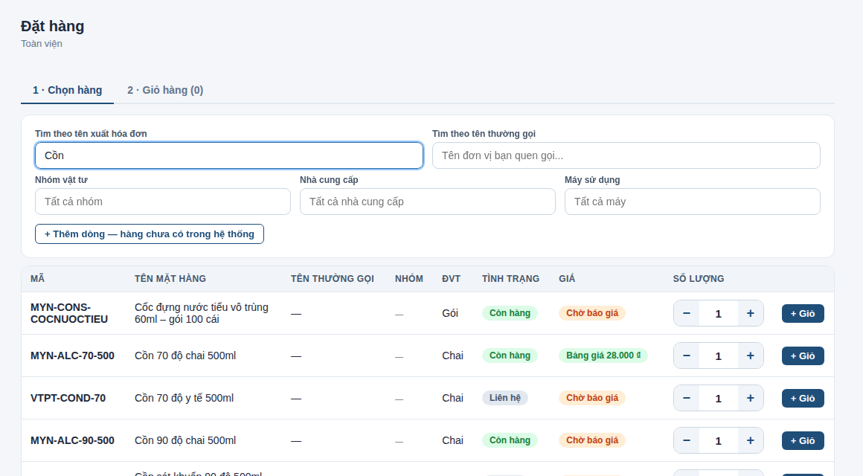
Hình 1 – Màn chọn hàng: "Cồn 90 độ" mang nhãn "Chờ báo giá", "Cồn 70 độ" đã có "Bảng giá 28.000 ₫"
Hàng không tìm thấy trong danh mục thì bấm + Thêm dòng — hàng chưa có trong hệ thống và mô tả mặt hàng:
- Điền Tên hàng, ĐVT, Số lượng (bắt buộc).
- Bấm + Chọn ảnh để gửi ảnh nhãn hộp. Không chụp được thì tích Tôi không chụp được ảnh và mô tả bằng lời.
- Nên điền thêm Model / mã catalogue, Hãng sản xuất, Nước sản xuất, Quy cách đóng gói — Miyano dựa vào đó để tìm đúng hàng.
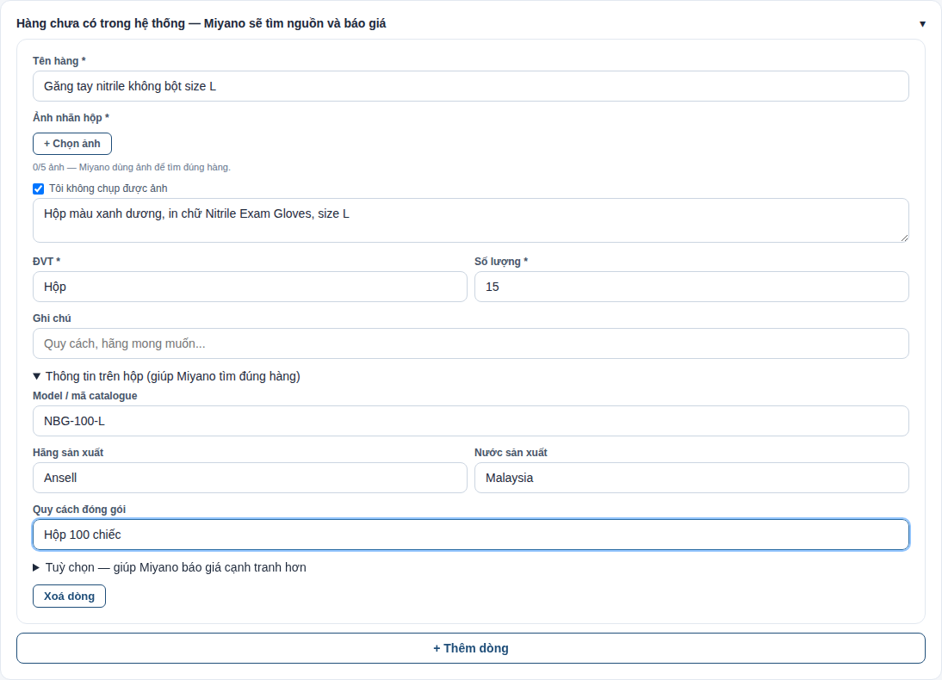
Hình 2 – Khai một mặt hàng chưa có trong hệ thống
Một lần đặt trở thành yêu cầu báo giá khi giỏ có ít nhất một mặt hàng "Chờ báo giá" hoặc một mặt hàng tự khai.

A2. Giỏ hàng — đọc dòng báo trước khi gửi
Sang bước 2 · Giỏ hàng. Cuối màn hình có một dòng nền xanh báo trước điều sẽ xảy ra:
Giỏ gồm | Dòng báo | Kết quả
Cả hàng có giá lẫn hàng chờ báo giá | "Lần đặt này sẽ tách làm hai: … mặt hàng có giá thành đơn đặt ngay theo bảng giá, … mặt hàng chờ báo giá thành một yêu cầu báo giá riêng." | Một đơn hàng đặt ngay và một yêu cầu báo giá
Chỉ có hàng chờ báo giá | "Giỏ có hàng chờ báo giá — sẽ gửi thành yêu cầu báo giá; Miyano báo giá, quý vị đồng ý rồi mới thành đơn hàng." | Một yêu cầu báo giá
Chỉ có hàng có giá | Không có dòng báo | Một đơn hàng như trước

Tạm tính (hàng có giá) chỉ cộng các dòng đã có giá. Dòng chờ báo giá hiện "—".
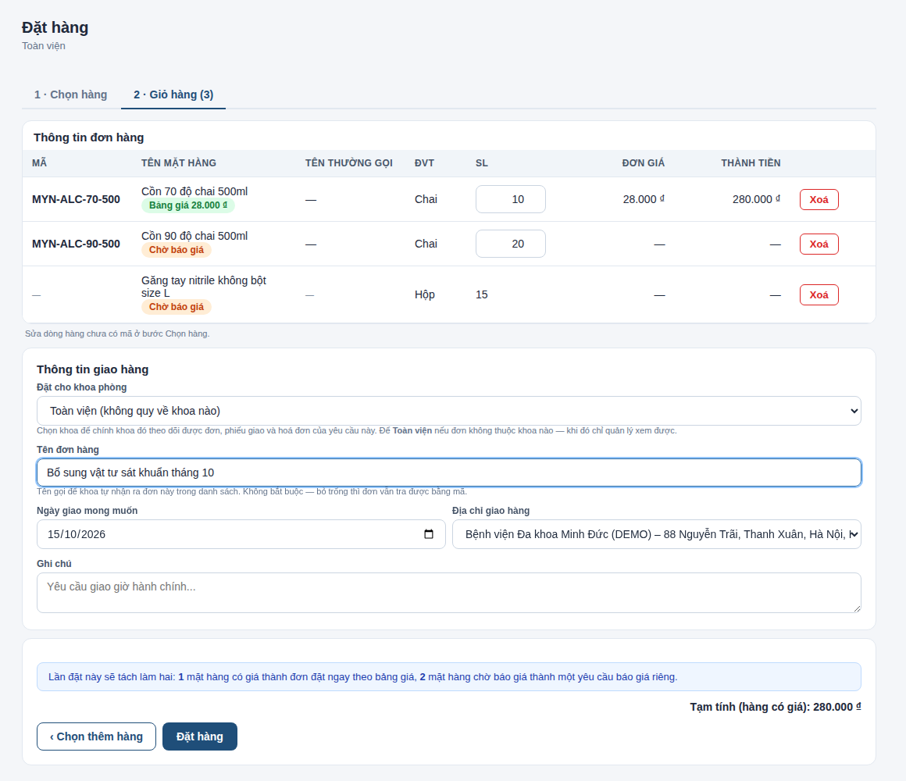
Hình 3 – Giỏ trộn: một dòng có giá, hai dòng "Chờ báo giá", dòng báo tách ở cuối màn
Nút cuối màn tuỳ vai của người đặt:
Người đặt | Nút | Sau khi bấm
Quản lý | Đặt hàng | Giỏ trộn: thông báo "Đã tạo 1 đơn đặt ngay và 1 yêu cầu báo giá.", về Danh sách đơn hàng. Giỏ chỉ có hàng chờ báo giá: thông báo "Đã gửi yêu cầu báo giá cho Miyano.", mở luôn yêu cầu vừa tạo
Nhân viên khoa | Gửi duyệt | Thông báo "Đã gửi duyệt — mã phiếu …". Phiếu chờ quản lý của đơn vị duyệt; chưa tới Miyano (xem A9)

A3. Tab "Yêu cầu báo giá" và năm nhóm
Vào 📋 Danh sách đơn hàng. Màn này có hai tab:
- Đơn hàng — đơn đã đặt.
- Yêu cầu báo giá — mọi yêu cầu báo giá. Con số đỏ trên tab là số báo giá đang chờ đơn vị trả lời.
Trong tab Yêu cầu báo giá, bấm một nhóm để lọc:
Nhóm | Nghĩa là | Việc đang ở phía ai
Nháp / chờ duyệt nội bộ | Phiếu của khoa chưa gửi, đang chờ quản lý đơn vị duyệt, hoặc bị quản lý từ chối | Bệnh viện
Miyano đang báo giá | Yêu cầu đã tới Miyano, chưa có giá | Miyano
Chờ anh/chị đồng ý | Miyano đã gửi báo giá | Bệnh viện
Đã đồng ý | Đã đồng ý, đơn hàng đã sinh | —
Đã đóng | Bệnh viện từ chối, Miyano từ chối, hoặc báo giá hết hạn | —

Cột TÌNH TRẠNG có hai dòng: nhãn màu là nhóm, dòng chữ nhỏ bên dưới là trạng thái chi tiết. Cột GIÁ TRỊ BÁO GIÁ và HIỆU LỰC ĐẾN hiện "—" cho tới khi Miyano gửi báo giá.
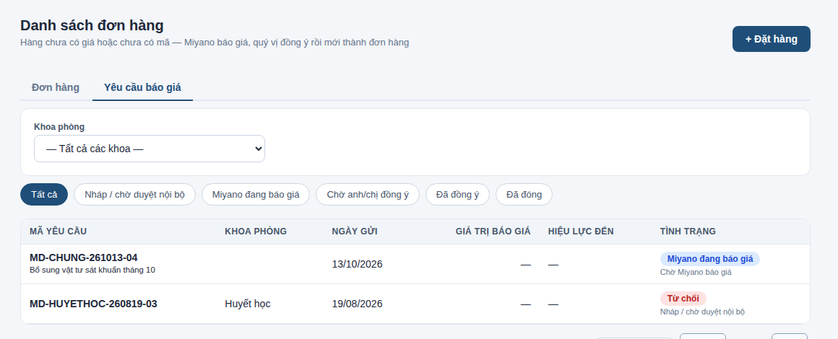
Hình 4 – Tab "Yêu cầu báo giá": năm nhóm lọc, yêu cầu vừa gửi ở "Miyano đang báo giá"
Bấm vào một dòng để mở. Khi Miyano chưa báo giá, màn chi tiết không hiện đơn giá. Hàng tự khai nằm ở khối Hàng quý vị mô tả — Miyano đang tìm mã.
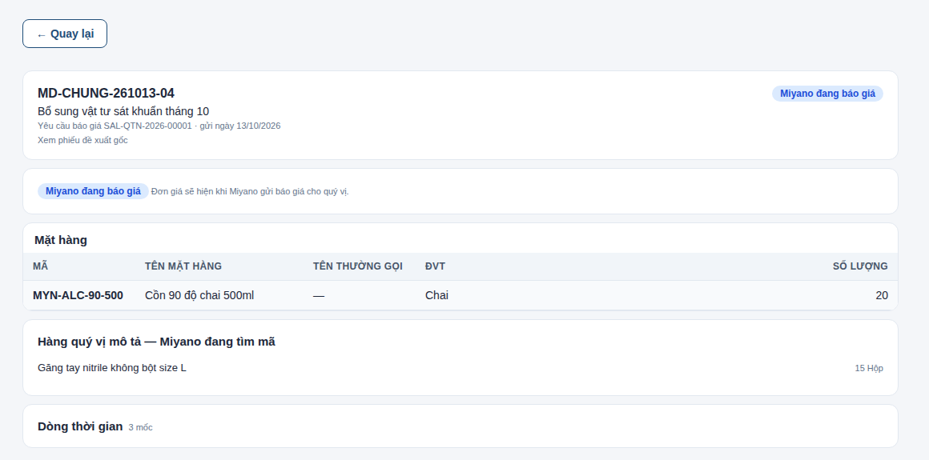
Hình 5 – Yêu cầu ở "Miyano đang báo giá": chưa có cột đơn giá

A4. Nhận báo giá
Khi Miyano gửi báo giá, đơn vị biết qua ba chỗ:
- Màn 🔔 Thông báo có dòng "Báo giá … đã sẵn sàng". Bấm vào để mở báo giá.
- Thẻ Báo giá chờ đồng ý trên màn 🏠 Tổng quan. Bấm thẻ để tới thẳng nhóm "Chờ anh/chị đồng ý". Nếu đơn vị còn đơn chờ báo giá của cách làm cũ, ngay dưới thẻ có dòng nhỏ "… đơn cũ chờ đồng ý →" dẫn tới các đơn đó ở tab Đơn hàng.
- Con số đỏ trên tab Yêu cầu báo giá.
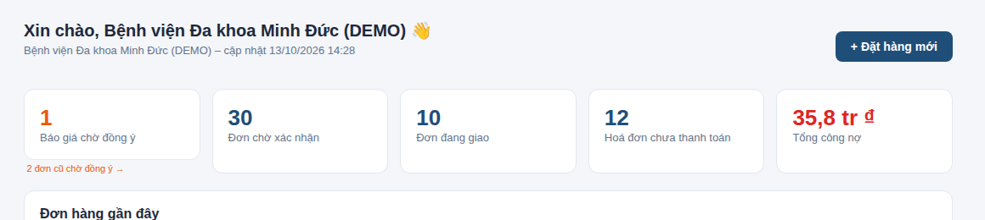
Hình 6 – Màn Tổng quan: thẻ "Báo giá chờ đồng ý"
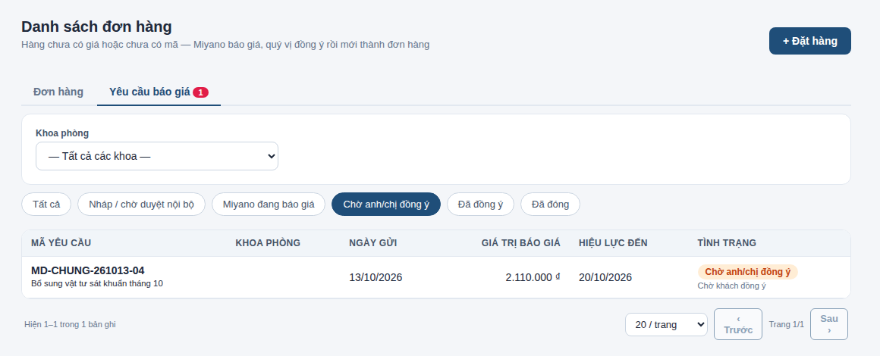
Hình 7 – Nhóm "Chờ anh/chị đồng ý": giá trị báo giá và ngày hết hiệu lực
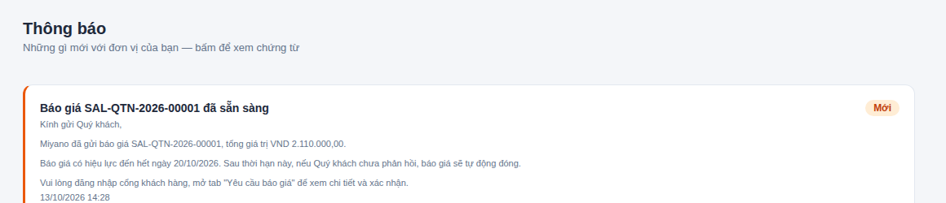
Hình 8 – Thông báo "Báo giá … đã sẵn sàng" trên cổng
Mở báo giá sẽ thấy đơn giá, thành tiền, tổng cộng và ngày hiệu lực đến. Hàng tự khai nay đã có mã và tên chính thức của Miyano.
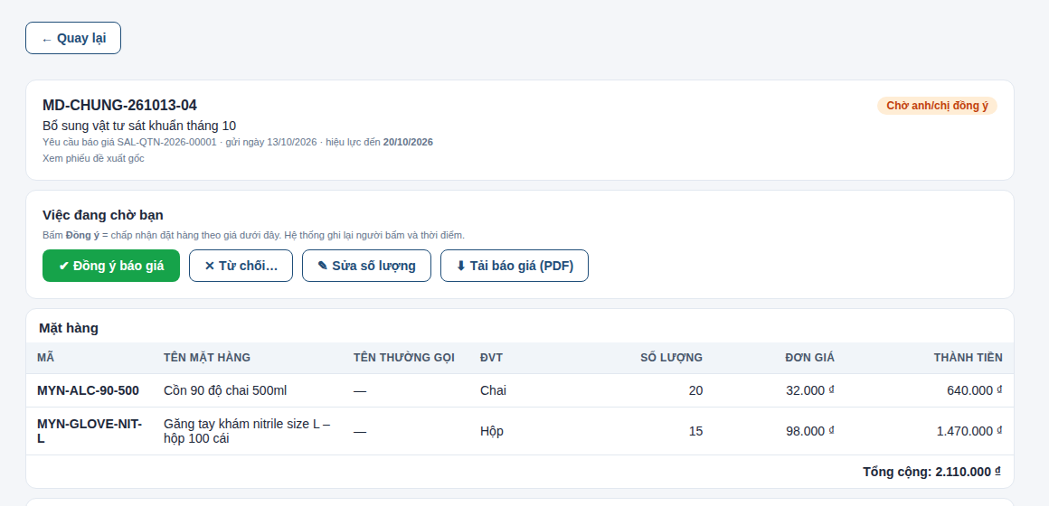
Hình 9 – Báo giá đã có đơn giá, tổng cộng, hạn hiệu lực và các nút trả lời

A5. Tải báo giá (PDF)
Bấm ⬇ Tải báo giá (PDF). Báo giá mở ở thẻ mới của trình duyệt, in hoặc lưu được. Bản PDF ghi rõ hàng tự khai đã được khớp với mã nào.
Nút này chỉ có từ lúc Miyano đã gửi báo giá, và vẫn còn sau khi báo giá đã đồng ý, bị đơn vị từ chối hoặc hết hạn.
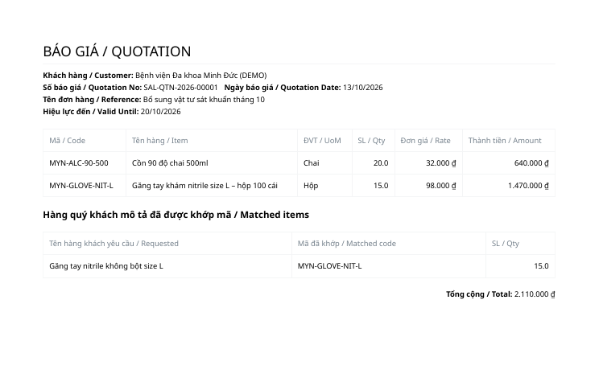
Hình 10 – Bản PDF báo giá

A6. Trả lời báo giá
Khối Việc đang chờ bạn có các nút:
Nút | Kết quả | Ai bấm được
✔ Đồng ý báo giá | Chấp nhận toàn bộ báo giá. Đơn hàng được tạo ngay | Quản lý, nhân viên của khoa có yêu cầu đó
✕ Từ chối… | Đóng yêu cầu báo giá | Quản lý, nhân viên của khoa có yêu cầu đó
✎ Sửa số lượng | Đổi số lượng rồi gửi lại cho Miyano | Chỉ quản lý

Đồng ý có hiệu lực ngay, không có hộp hỏi lại. Hệ thống ghi lại người bấm và thời điểm. Hãy xem kỹ giá và số lượng trước khi bấm.

Đồng ý
Bấm ✔ Đồng ý báo giá. Thông báo hiện: "Đã đồng ý — đơn hàng đã được tạo và chuyển cho Miyano xác nhận." Yêu cầu chuyển sang Đã đồng ý và có dòng Xem đơn hàng … →.
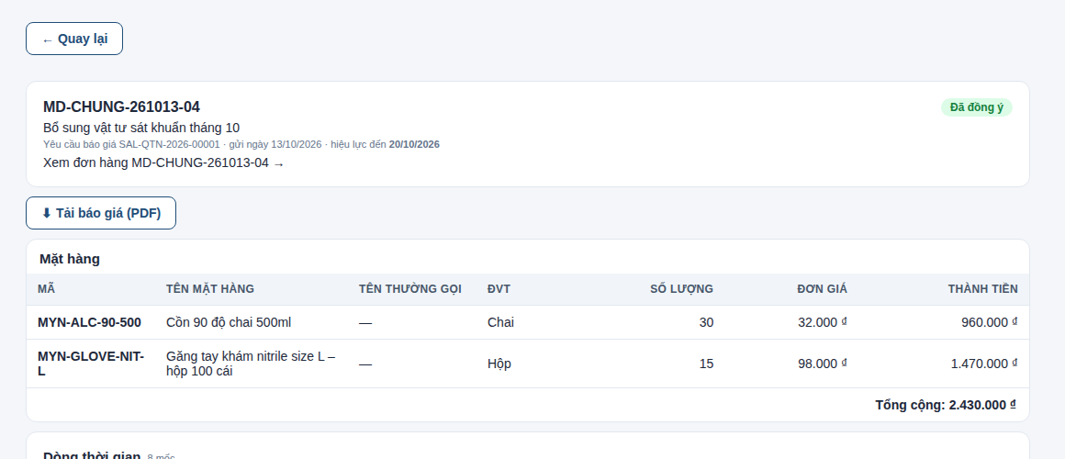
Hình 11 – Sau khi đồng ý: nhãn "Đã đồng ý" và đường dẫn "Xem đơn hàng"

Sửa số lượng (chỉ quản lý)
- Bấm ✎ Sửa số lượng. Cột số lượng thành ô nhập.
- Gõ số lượng mới. Chỉ sửa số lượng của các dòng đang có; không thêm, không bỏ được dòng.
- Bấm Gửi lại để báo giá. Muốn thôi thì bấm ✕ Huỷ sửa số lượng.
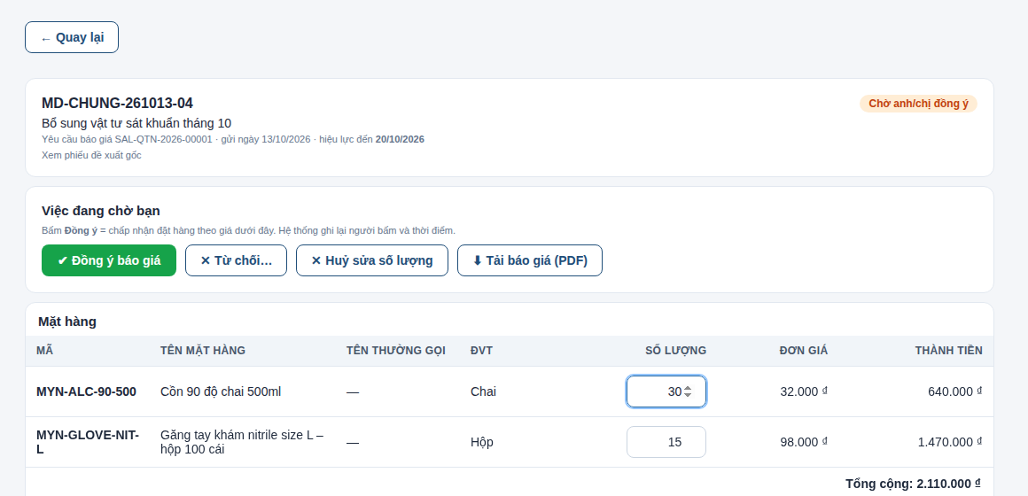
Hình 12 – Chế độ sửa số lượng: ô nhập ở cột SỐ LƯỢNG, nút "Gửi lại để báo giá"
Số lượng phải lớn hơn 0. Gõ 0 thì hệ thống chặn và nói rõ mặt hàng nào:
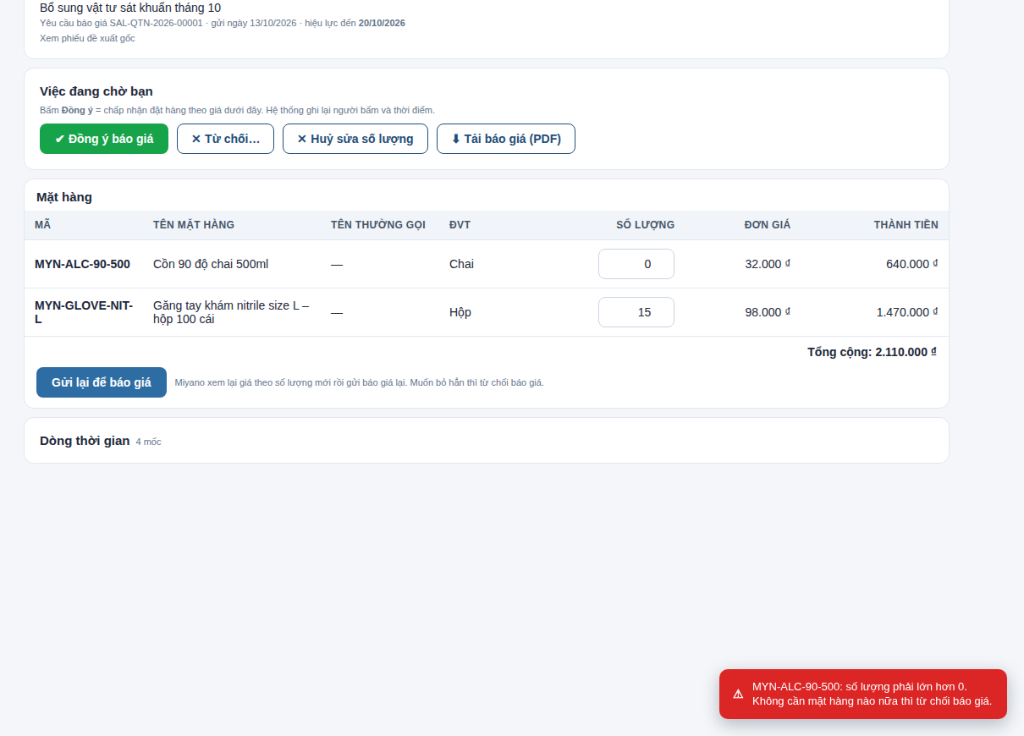
Hình 13 – Gõ số lượng 0: thông báo đỏ ở góc dưới bên phải
Sau khi gửi, thông báo hiện "Đã gửi lại — Miyano sẽ xem lại giá theo số lượng mới." Yêu cầu quay về Miyano đang báo giá và đơn giá ẩn đi cho tới khi Miyano gửi báo giá lại. Hạn hiệu lực cũ cũng bị xoá; lần gửi lại có hạn mới.
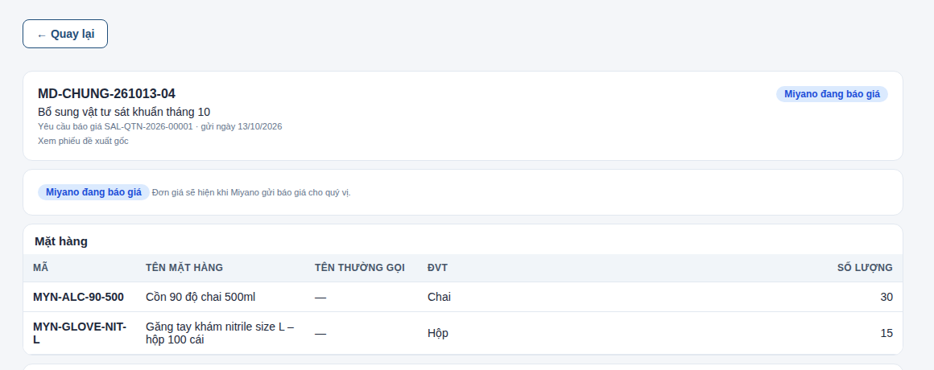
Hình 14 – Sau khi sửa số lượng: về "Miyano đang báo giá", không còn cột đơn giá

Từ chối
Bấm ✕ Từ chối…, ghi lý do nếu muốn (không bắt buộc), rồi bấm Từ chối báo giá.
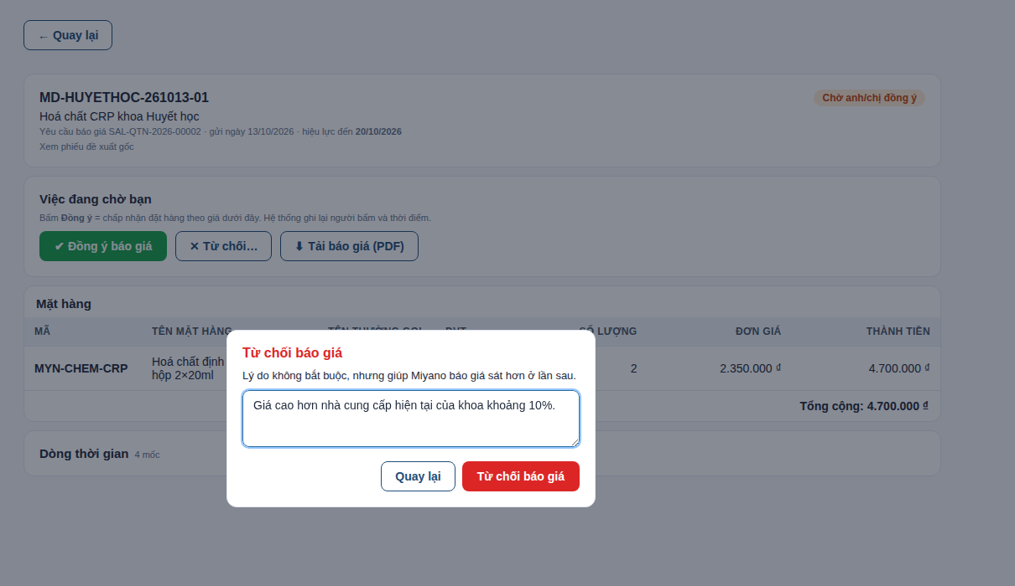
Hình 15 – Hộp từ chối báo giá: lý do không bắt buộc
Yêu cầu chuyển sang nhóm Đã đóng, lý do hiện ngay dưới tiêu đề. Báo giá đã từ chối không mở lại được; vẫn cần hàng thì gửi yêu cầu báo giá mới.
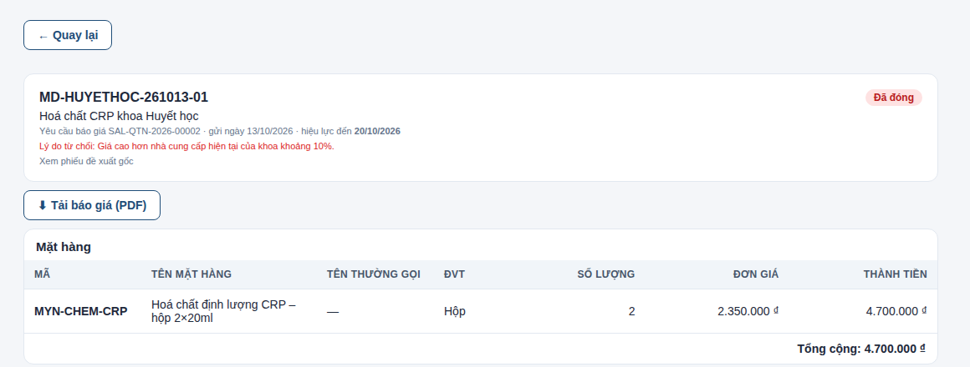
Hình 16 – Báo giá đã từ chối: nhãn "Đã đóng" và lý do

A7. Sau khi đồng ý — đơn hàng ở đâu
- Đơn hàng xuất hiện ở tab Đơn hàng, mang cùng mã với yêu cầu báo giá, giai đoạn "Đã duyệt · Chờ xác nhận". Từ đây đơn đi như mọi đơn khác: Miyano xác nhận, giao hàng, xuất hoá đơn.
- Yêu cầu báo giá ở lại tab Yêu cầu báo giá, nhóm Đã đồng ý. Hai bên có đường dẫn qua lại: Xem đơn hàng … → và Xem yêu cầu báo giá … →.
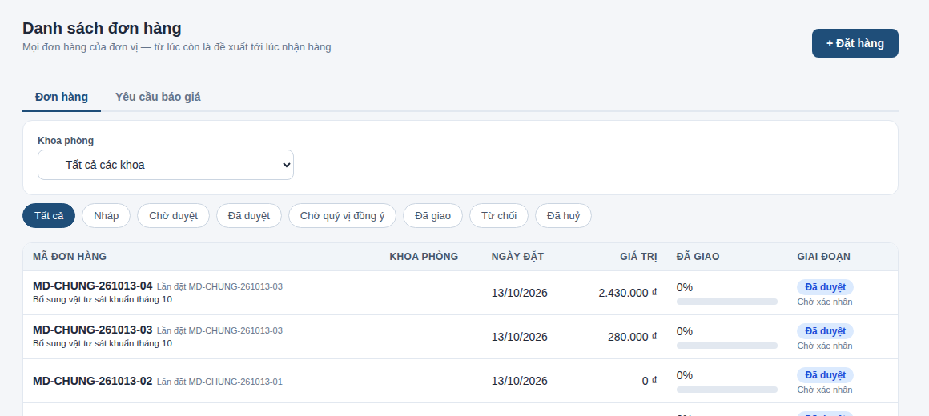
Hình 17 – Tab "Đơn hàng": đơn sinh từ báo giá đứng đầu danh sách, giá trị 2.430.000 ₫
- Mở đơn sẽ thấy đủ mọi mặt hàng của báo giá. Mặt hàng vốn là hàng tự khai mang nhãn Đã khớp với yêu cầu; bấm Xem chi tiết ngay dưới nhãn để xem lại đúng mô tả đơn vị đã khai lúc gửi. Dòng này hiện "—" ở cột SL DUYỆT; số lượng đặt là số ở cột SL ĐẶT.
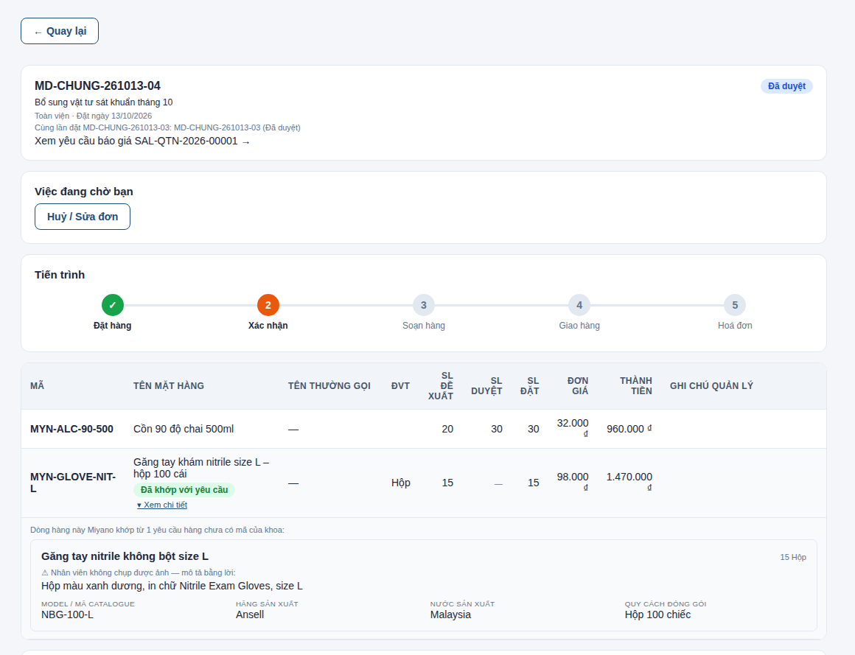
Hình 18 – Chi tiết đơn sinh từ báo giá: đủ hai mặt hàng, dòng thứ hai mang nhãn "Đã khớp với yêu cầu" và mô tả đã khai
- Giá vừa đồng ý được ghi vào Bảng giá của đơn vị. Lần sau các mặt hàng đó hiện Bảng giá … ₫ trên màn chọn hàng và đặt ngay được.
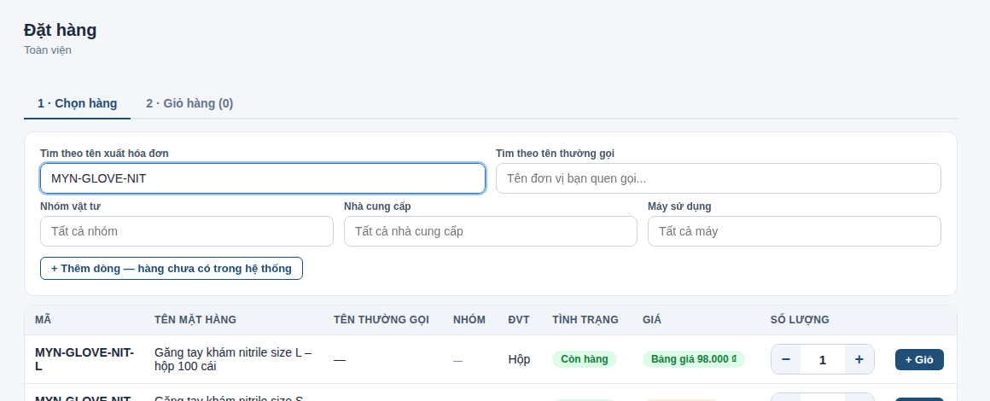
Hình 19 – Mặt hàng vừa được báo giá nay hiện "Bảng giá 98.000 ₫"

A8. Hạn hiệu lực, và khi Miyano từ chối
Hạn hiệu lực. Mỗi báo giá có ngày hiệu lực đến (trên môi trường thử nghiệm là 7 ngày kể từ ngày Miyano gửi). Quá ngày đó:
- Báo giá hiện dòng đỏ "Báo giá đã quá hạn hiệu lực. Gửi yêu cầu báo giá mới nếu vẫn cần hàng." và không còn nút Đồng ý, Từ chối, Sửa số lượng.
- Mỗi ngày hệ thống tự đóng các báo giá quá hạn; chúng chuyển sang nhóm Đã đóng, dòng chữ nhỏ ghi "Báo giá hết hạn". Màn Thông báo của cổng không có dòng riêng cho việc này.
- Nếu vẫn cần đúng báo giá đó, liên hệ Miyano: quản lý kinh doanh của Miyano có thể mở lại và gửi báo giá lần nữa.
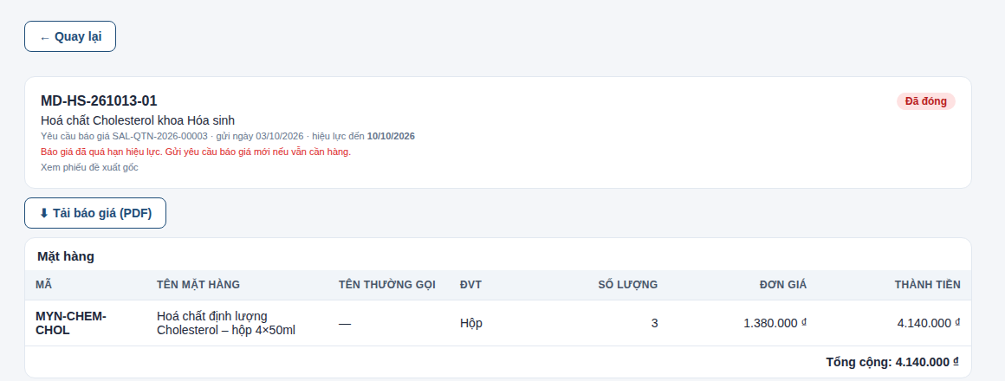
Hình 20 – Báo giá hết hạn: nhãn "Đã đóng" và dòng báo quá hạn
Miyano từ chối. Khi Miyano không báo giá được (ví dụ hàng ngừng sản xuất), yêu cầu chuyển sang Đã đóng kèm lý do, và màn 🔔 Thông báo có dòng "Yêu cầu báo giá … đã bị từ chối".
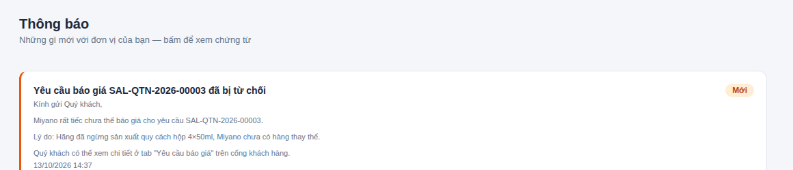
Hình 21 – Thông báo Miyano từ chối, kèm lý do

A9. Quản lý và nhân viên khoa
Việc | Quản lý | Nhân viên khoa
Thấy yêu cầu báo giá nào | Của mọi khoa và của toàn viện; lọc được theo Khoa phòng | Chỉ của khoa mình
Gửi yêu cầu báo giá | Bấm Đặt hàng — tới Miyano ngay | Bấm Gửi duyệt — quản lý duyệt xong mới tới Miyano
Đồng ý, Từ chối báo giá | Có | Có (báo giá của khoa mình)
Sửa số lượng trên báo giá | Có | Không — nhờ quản lý sửa

Nhân viên khoa mở báo giá của khoa khác hoặc của toàn viện sẽ thấy "Không tìm thấy chứng từ."
Nhân viên khoa gửi yêu cầu. Ở giỏ hàng, điền Lý do yêu cầu (bắt buộc) rồi bấm Gửi duyệt.
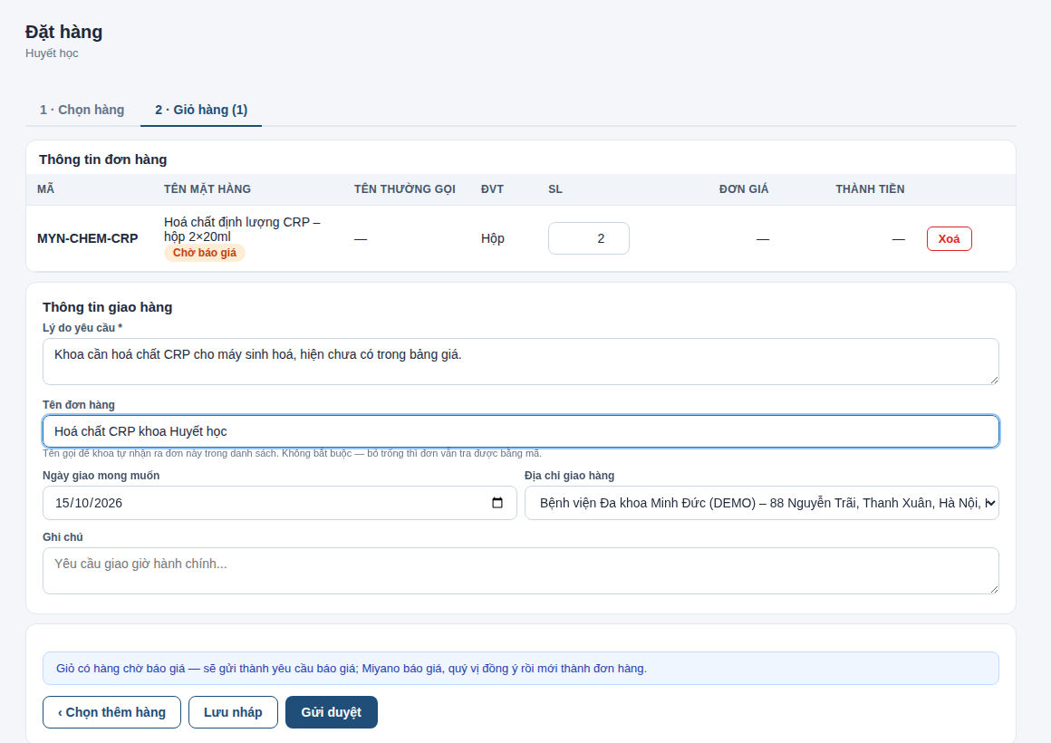
Hình 22 – Giỏ của nhân viên khoa: ô "Lý do yêu cầu", nút "Gửi duyệt"
Phiếu nằm ở tab Yêu cầu báo giá, nhóm Nháp / chờ duyệt nội bộ, nhãn "Chờ duyệt".
Quản lý duyệt. Bấm 📋 Danh sách đơn hàng ở menu trái (con số đỏ là số việc đang chờ), chọn nhóm Chờ duyệt. Phiếu yêu cầu báo giá của khoa nằm chung hàng chờ với các phiếu đặt hàng khác.
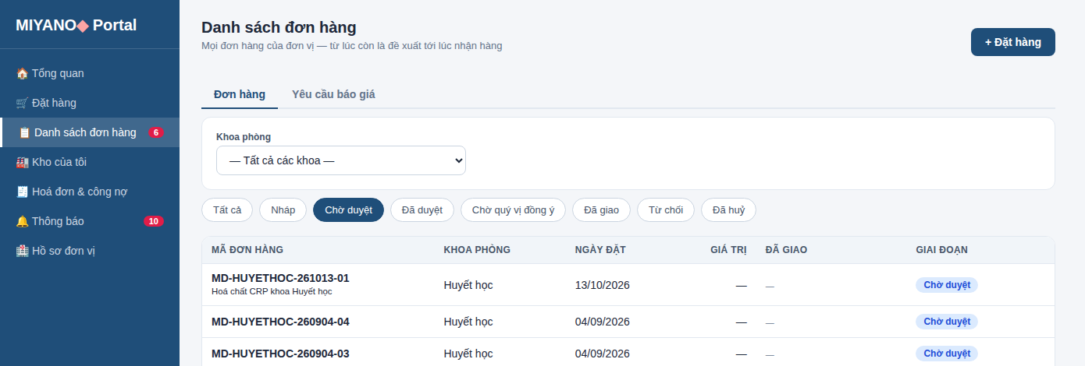
Hình 23 – Hàng chờ duyệt của quản lý: phiếu yêu cầu báo giá của khoa Huyết học ở dòng đầu
Mở phiếu, sửa SL DUYỆT nếu cần, rồi bấm Duyệt (hoặc Từ chối / Huỷ phiếu).
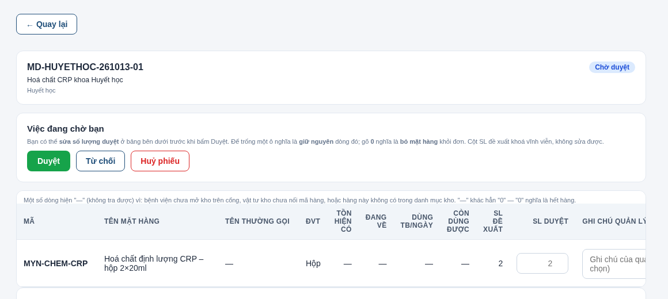
Hình 24 – Quản lý mở phiếu của khoa: các nút Duyệt, Từ chối, Huỷ phiếu
Thông báo hiện "Đã duyệt phiếu — yêu cầu báo giá đã gửi cho Miyano." Phiếu có thêm dòng Xem yêu cầu báo giá … →.
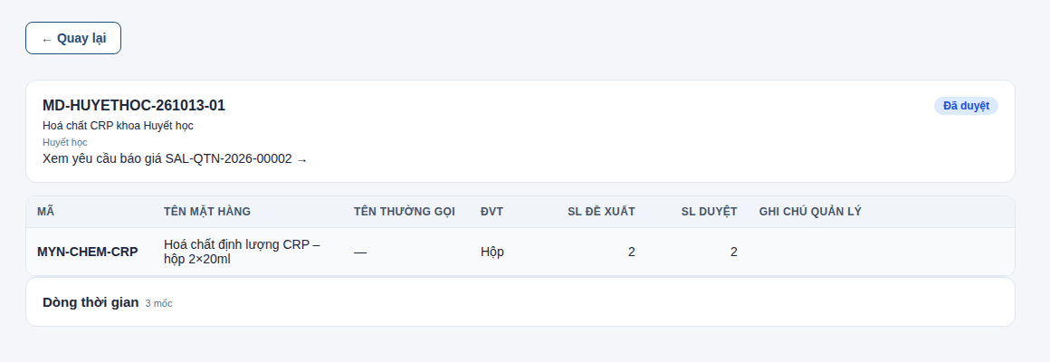
Hình 25 – Sau khi duyệt: phiếu "Đã duyệt", có đường dẫn sang yêu cầu báo giá
Khi Miyano báo giá, nhân viên khoa thấy báo giá của khoa mình với hai nút Đồng ý báo giá và Từ chối…; không có nút Sửa số lượng.
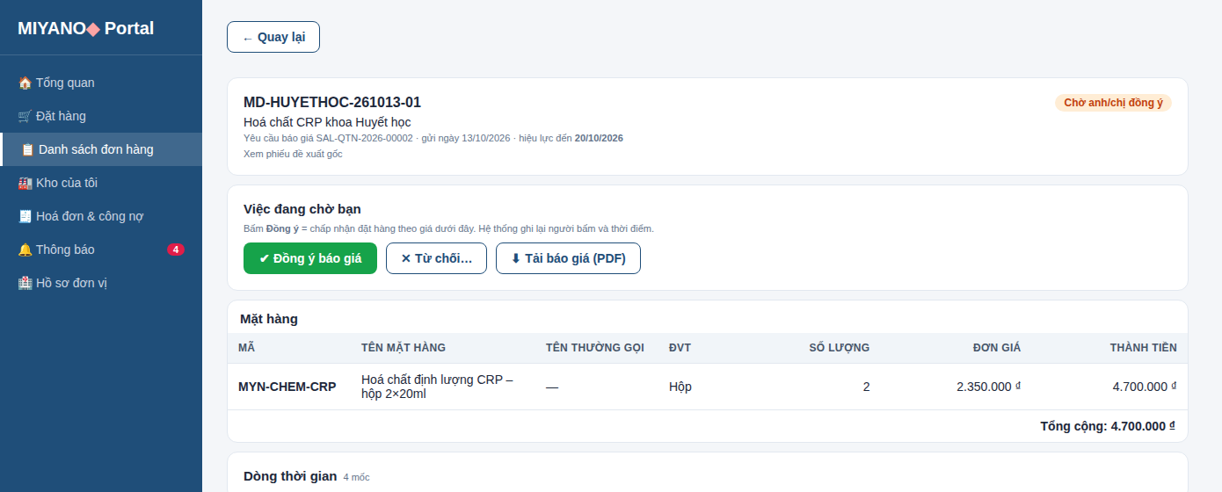
Hình 26 – Nhân viên khoa xem báo giá: có Đồng ý và Từ chối, không có Sửa số lượng

A10. Trên điện thoại
Danh sách hiện thành từng thẻ; màn chi tiết giữ đủ các nút. Bảng mặt hàng rộng hơn màn hình: vuốt ngang trong bảng để xem số lượng, đơn giá và thành tiền.
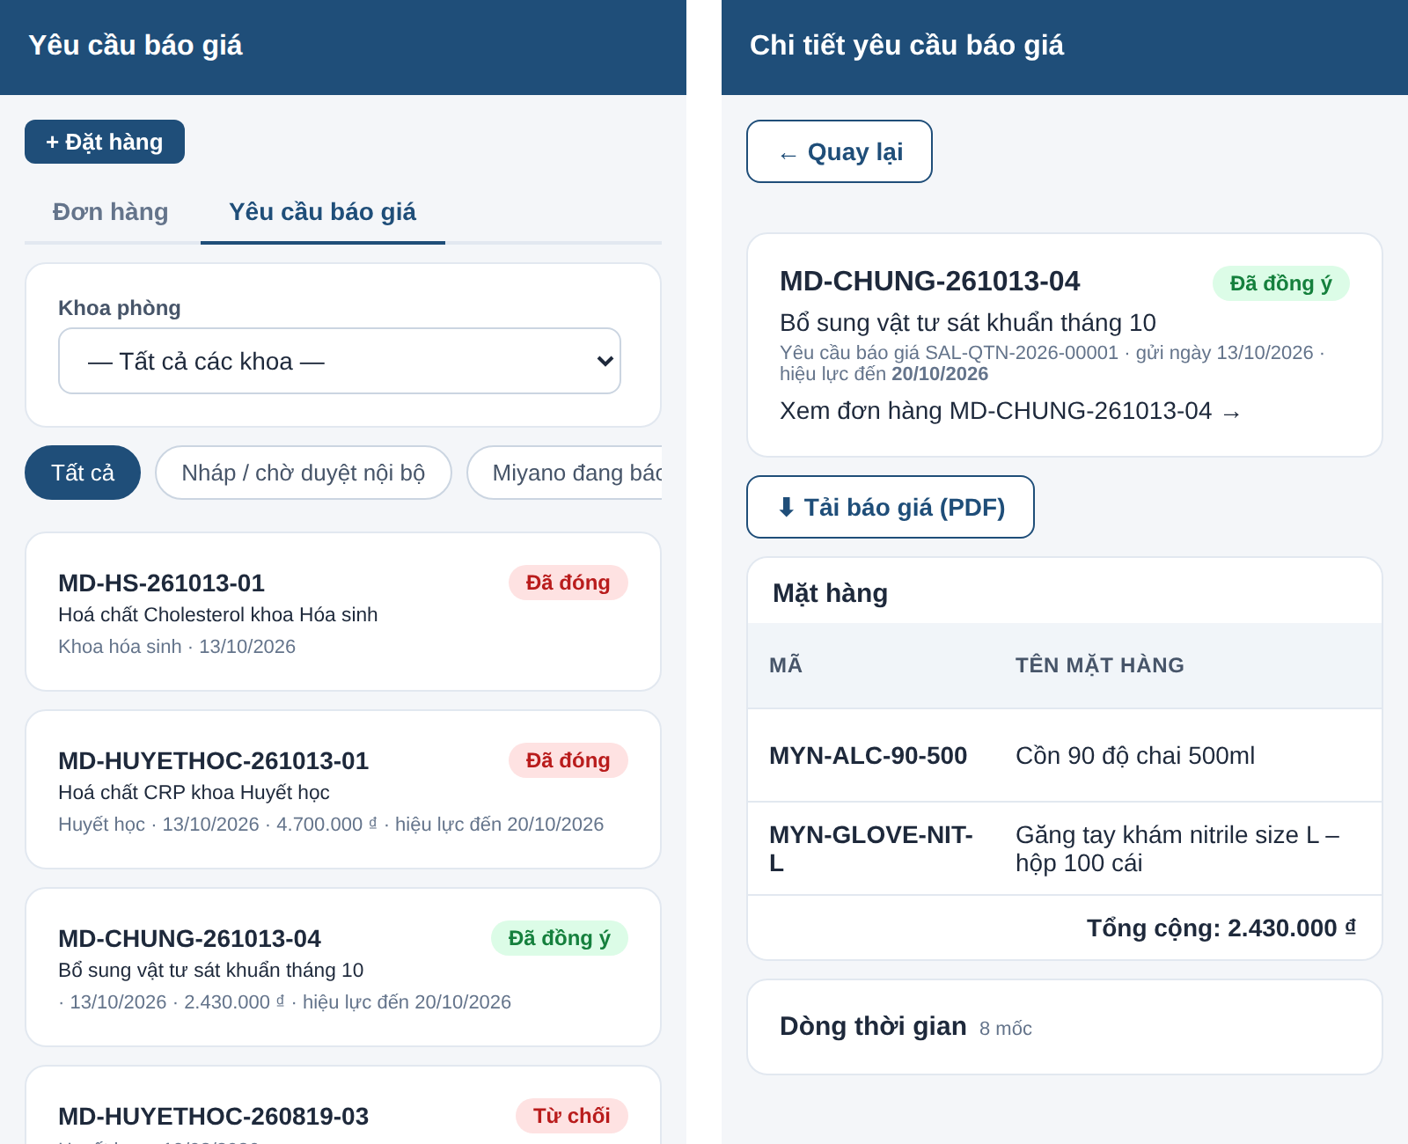
Hình 27 – Danh sách và chi tiết yêu cầu báo giá trên điện thoại
────────────────────────────────────────────────────────────

B — NHÂN VIÊN MIYANO (Desk)

B1. Hàng việc "Yêu cầu báo giá"
Mở Desk, vào không gian làm việc Kho khách hàng. Dưới mục Việc từ cổng khách hàng có lối tắt Yêu cầu báo giá; con số bên cạnh là số yêu cầu đang chờ Miyano báo giá.
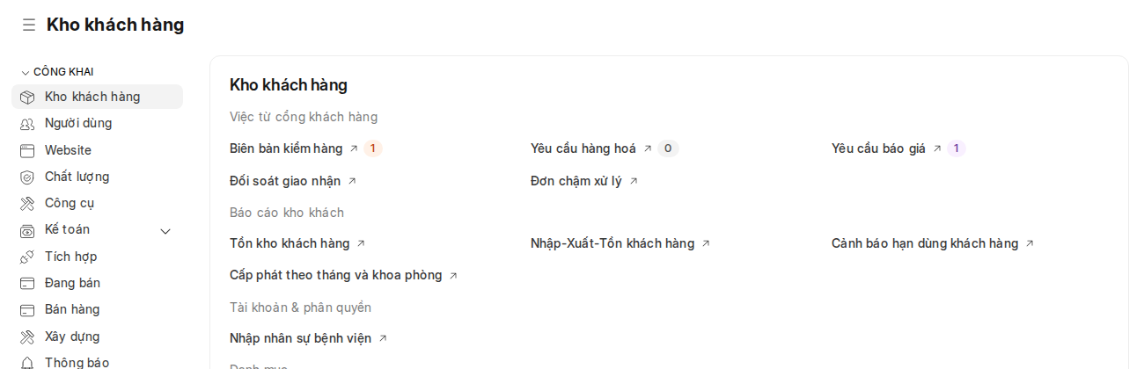
Hình 28 – Lối tắt "Yêu cầu báo giá" kèm số việc đang chờ
Bấm lối tắt để mở danh sách Báo giá đã lọc sẵn: nguồn là cổng khách hàng, trạng thái Chờ Miyano báo giá.
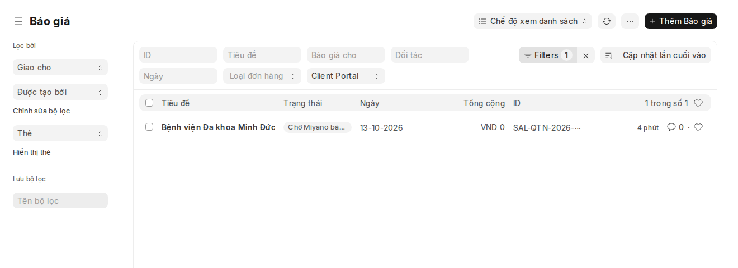
Hình 29 – Danh sách yêu cầu đang chờ Miyano báo giá
Mỗi khi có yêu cầu mới, nhân viên phụ trách khách còn nhận thông báo ở biểu tượng chuông: "Portal - Yêu cầu báo giá mới: …".

B2. Đọc yêu cầu
Mở một yêu cầu. Tab Chi tiết có:
- Các mặt hàng — hàng có mã. Đơn giá bằng 0 là dòng chưa báo giá. Cột Nguồn giá ghi "Báo giá". Yêu cầu chỉ gồm hàng khách gõ tay thì bảng này tạm có một dòng giữ chỗ "HANG-DAT-NGOAI: Hàng đặt ngoài (chờ Miyano khớp mã)"; dòng đó tự mất khi đã khớp mã.
- Hàng khách gõ tay (chưa có mã) — hàng khách tự khai, chờ khớp mã.
- Ngay dưới bảng đó, khối Hàng chưa có mã — thông tin khách khai: ảnh nhãn hộp, mô tả nhận dạng, model, hãng, nước sản xuất, quy cách mà khách đã khai. Trên Đơn bán hàng có hàng khách gõ tay, khối này cũng nằm ở đúng chỗ đó.
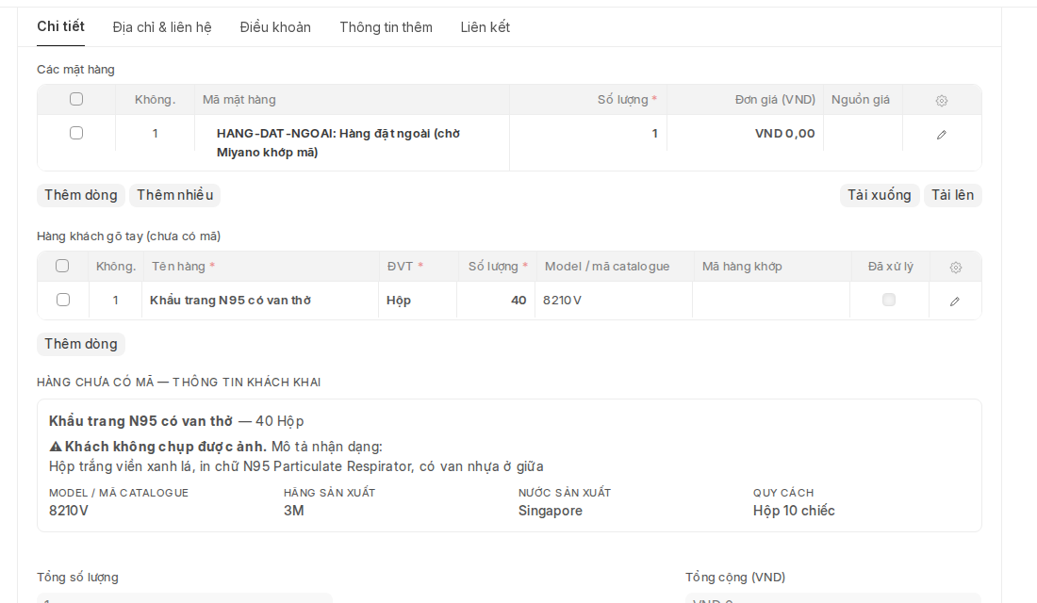
Hình 30 – Yêu cầu báo giá trên Desk: bảng "Các mặt hàng", bảng "Hàng khách gõ tay (chưa có mã)" và khối thông tin khách khai ngay bên dưới

B3. Khớp mã cho hàng khách gõ tay
- Trong bảng Hàng khách gõ tay (chưa có mã), bấm vào ô Mã hàng khớp của dòng cần khớp.
- Gõ mã hoặc tên mặt hàng, chọn mặt hàng đúng trong danh sách gợi ý. Chưa có mã phù hợp thì tạo mặt hàng mới trước.
- Bấm Lưu (Ctrl+S).
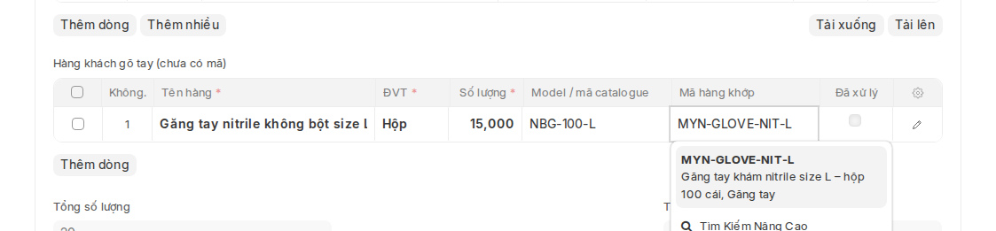
Hình 31 – Gõ vào ô "Mã hàng khớp" và chọn mặt hàng
Sau khi lưu, hệ thống tự thêm một dòng vào bảng Các mặt hàng với đúng mã vừa chọn và số lượng khách khai; dòng gõ tay được tích Đã xử lý.
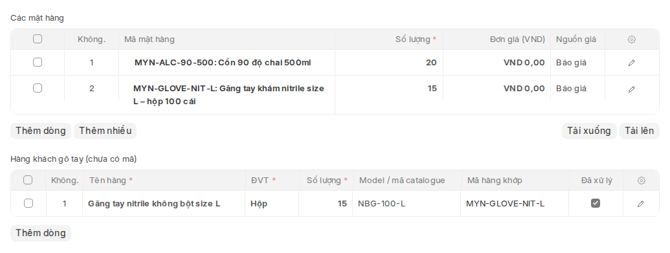
Hình 32 – Sau khi lưu: thêm dòng MYN-GLOVE-NIT-L ở bảng trên, dòng gõ tay đã tích "Đã xử lý"

B4. Điền giá và "Gửi khách duyệt"
- Trong bảng Các mặt hàng, bấm vào ô Đơn giá của từng dòng và điền giá. Bấm Lưu.
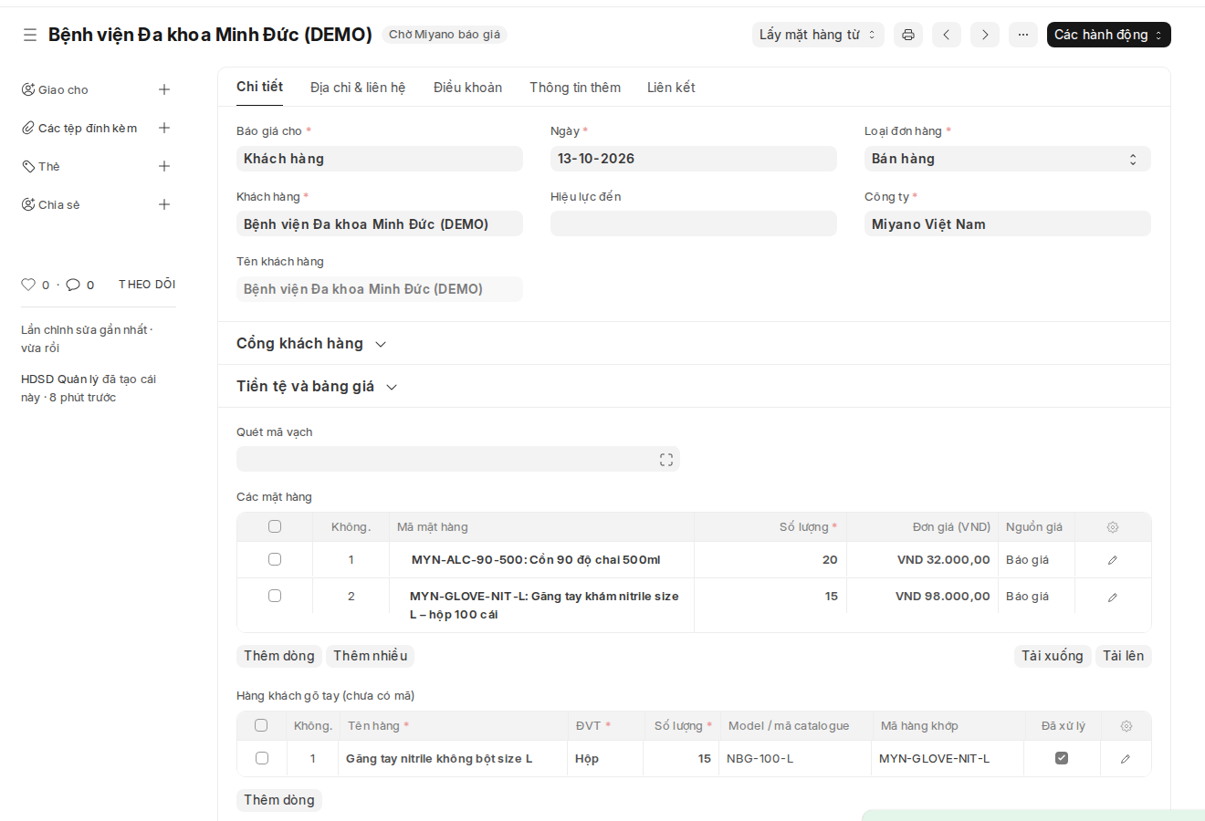
Hình 33 – Đã điền đơn giá cho cả hai dòng
- Bấm Các hành động → Gửi khách duyệt.
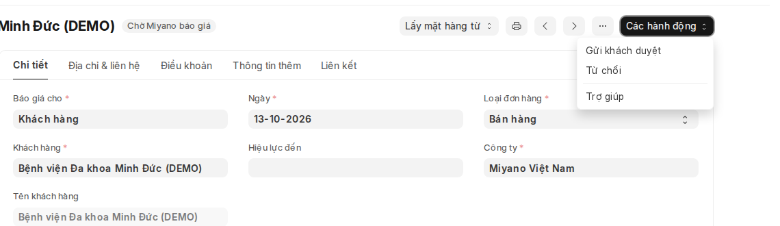
Hình 34 – Menu "Các hành động" khi yêu cầu ở "Chờ Miyano báo giá"
Yêu cầu sang Chờ khách đồng ý, ô Hiệu lực đến được điền tự động, và bệnh viện nhận thông báo trên cổng. Ở trạng thái này biểu mẫu bị khoá, không sửa tại chỗ được.
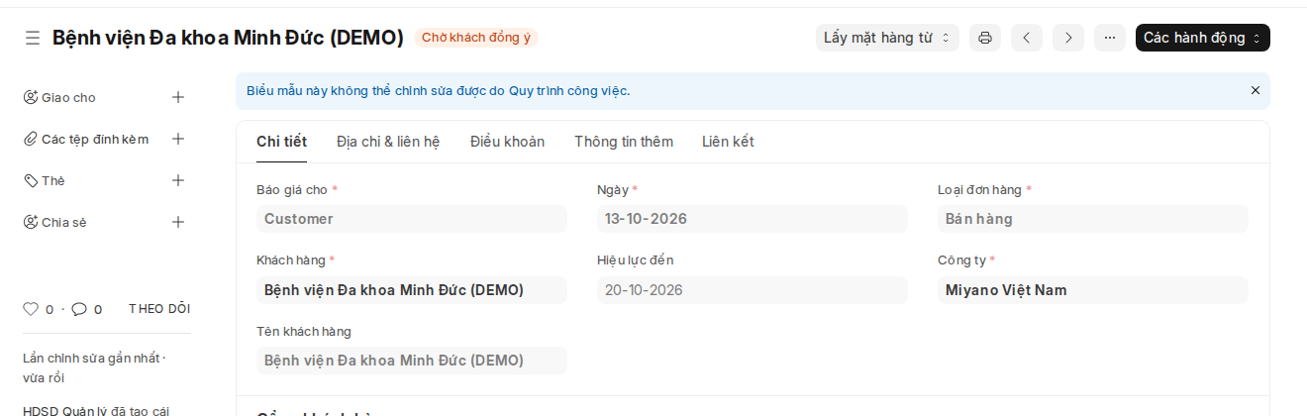
Hình 35 – Trạng thái "Chờ khách đồng ý": có ngày hiệu lực, biểu mẫu bị khoá

Ba điều kiện bị chặn
Hệ thống không cho gửi và nói rõ vướng ở đâu khi còn một trong ba điều sau:
# | Còn | Thông báo
1 | Hàng khách gõ tay chưa khớp mã | "Chưa gửi khách được — còn hàng khách gõ tay chưa khớp mã: …"
2 | Dòng giữ chỗ "HANG-DAT-NGOAI" (có khi yêu cầu chỉ gồm hàng gõ tay; tự mất khi đã khớp mã) | "Chưa gửi khách được — còn dòng giữ chỗ kỹ thuật HANG-DAT-NGOAI."
3 | Mặt hàng chưa có đơn giá | "Chưa gửi khách được — còn mặt hàng chưa có đơn giá: …"

Vướng nhiều điều cùng lúc thì một thông báo liệt kê hết.
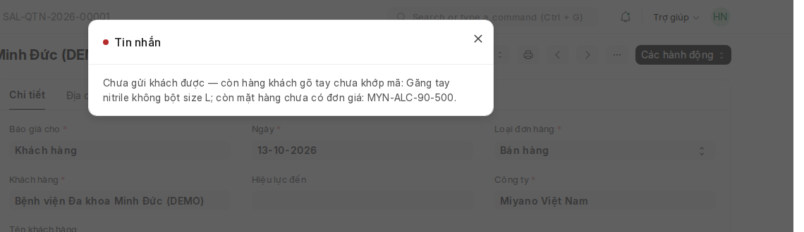
Hình 36 – Bị chặn: còn hàng gõ tay chưa khớp mã và còn mặt hàng chưa có đơn giá
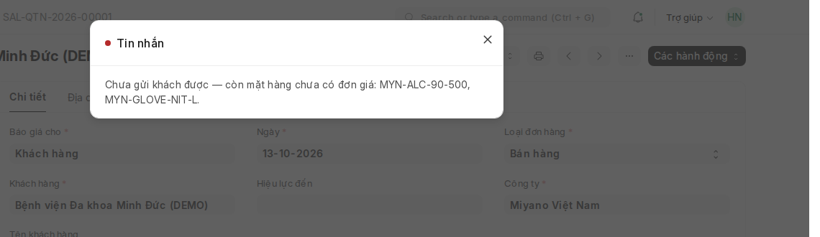
Hình 37 – Bị chặn: còn mặt hàng chưa có đơn giá, nêu rõ mã
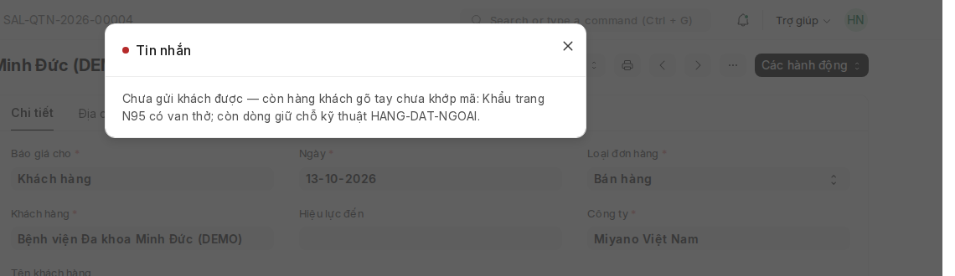
Hình 38 – Bị chặn: yêu cầu chỉ có hàng gõ tay, chưa khớp mã nên còn dòng giữ chỗ

B5. "Thu hồi để sửa"
Đã gửi mà phát hiện sai giá: bấm Các hành động → Thu hồi để sửa. Yêu cầu quay về Chờ Miyano báo giá, hạn hiệu lực bị xoá, khách không còn thấy giá. Sửa xong bấm Gửi khách duyệt lại; báo giá nhận hạn hiệu lực mới.
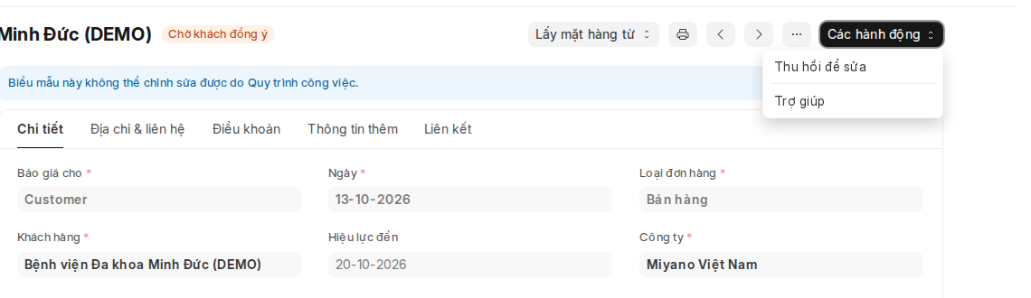
Hình 39 – Ở "Chờ khách đồng ý" chỉ có một hành động: "Thu hồi để sửa"

B6. Khách sửa số lượng thì làm gì
Nhân viên phụ trách nhận thông báo ở biểu tượng chuông: "Portal - Khách sửa số lượng báo giá: …".
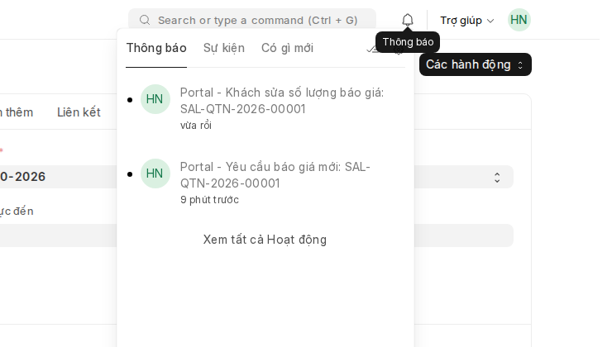
Hình 40 – Thông báo khách sửa số lượng
Mở yêu cầu:
- Trạng thái đã về Chờ Miyano báo giá; ô Hiệu lực đến trống.
- Số lượng là số mới của khách. Đơn giá đã điền được giữ nguyên.
- Phần Hoạt động cuối trang ghi dòng nào đổi, từ bao nhiêu thành bao nhiêu.
Xem lại giá theo số lượng mới, sửa nếu cần, rồi bấm Các hành động → Gửi khách duyệt. Khách không thấy giá cho tới khi bước này xong.
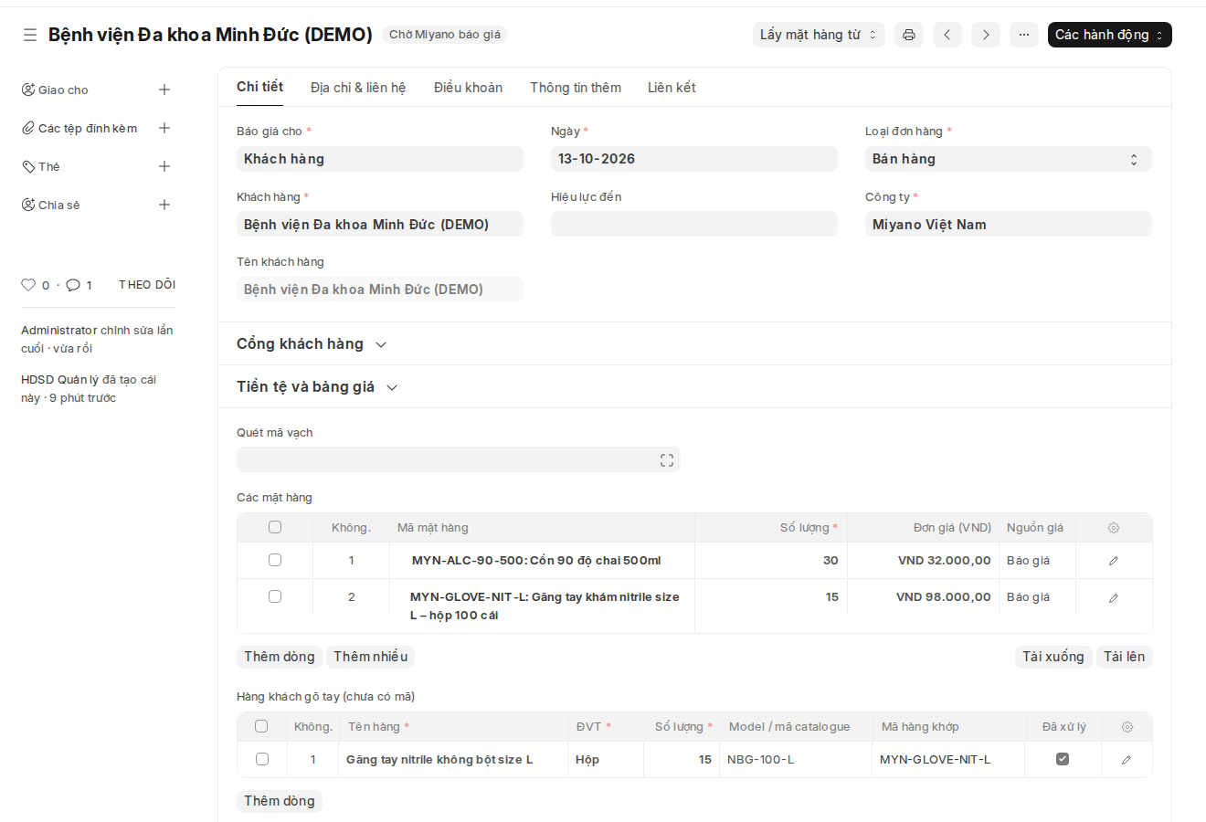
Hình 41 – Sau khi khách sửa: số lượng 30, đơn giá vẫn 32.000, "Hiệu lực đến" trống

B7. "Từ chối" — bắt buộc có lý do
Khi không báo giá được:
- Kéo xuống mục Cổng khách hàng trên biểu mẫu.
- Điền ô Lý do từ chối, ít nhất 10 ký tự. Khách sẽ đọc đúng câu này.
- Bấm Lưu, rồi Các hành động → Từ chối.
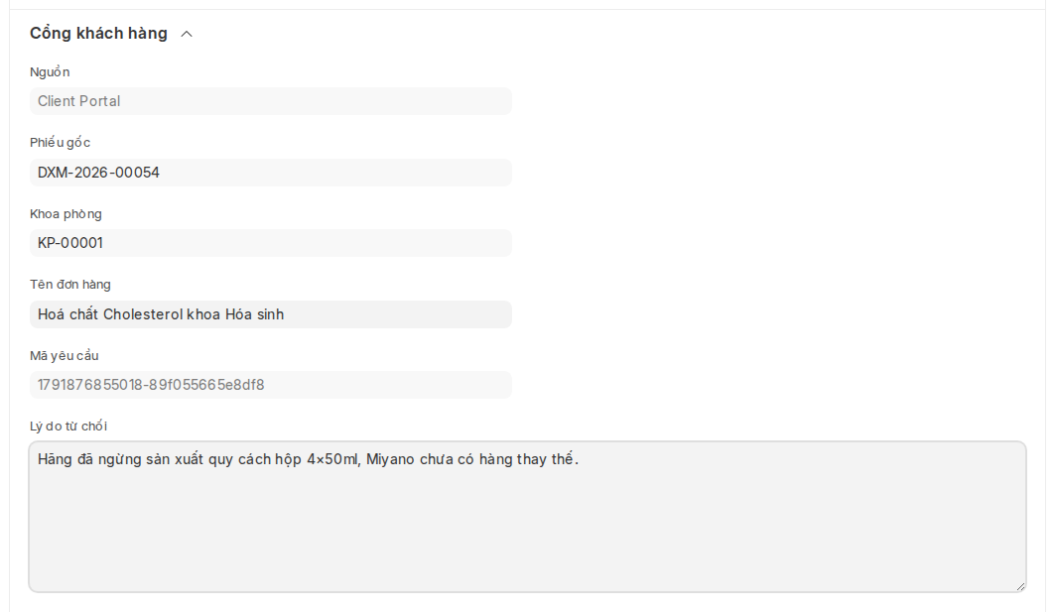
Hình 42 – Ô "Lý do từ chối" trong mục "Cổng khách hàng"
Chưa có lý do thì hệ thống chặn và chỉ luôn chỗ phải điền: "Phải nhập lý do từ chối (tối thiểu 10 ký tự) trước khi chuyển trạng thái. Nhập ở mục «Cổng khách hàng» → ô «Lý do từ chối» rồi lưu, sau đó bấm lại «Từ chối»."
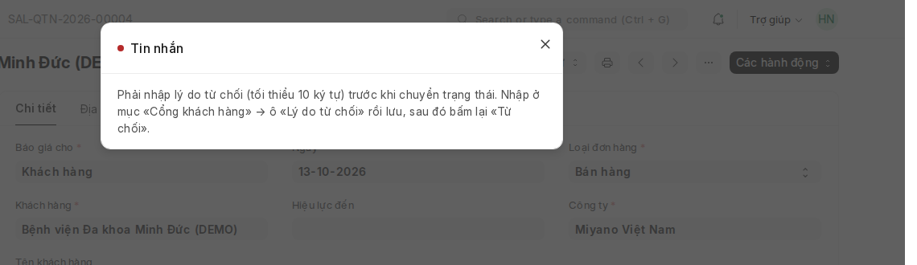
Hình 43 – Từ chối khi chưa có lý do: thông báo chỉ chỗ điền
Yêu cầu sang Miyano từ chối và không còn hành động nào. Bệnh viện nhận thông báo trên cổng kèm lý do.
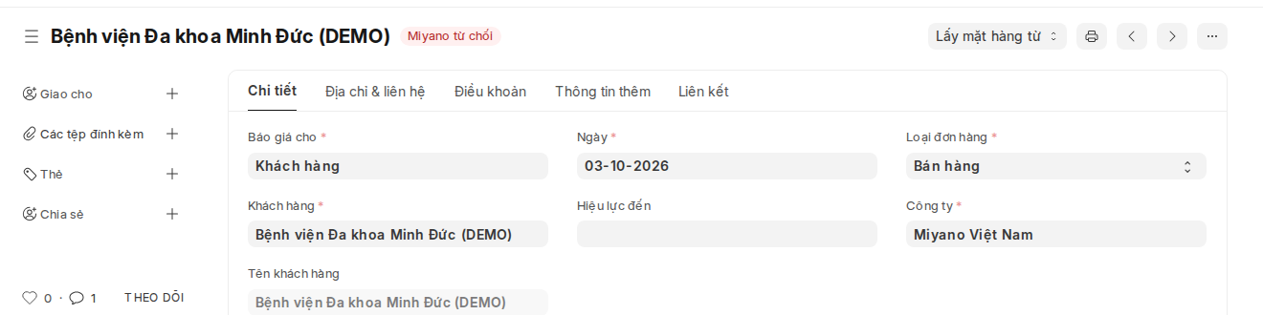
Hình 44 – Trạng thái "Miyano từ chối"

B8. "Mở lại" báo giá hết hạn
Mỗi ngày hệ thống tự chuyển các báo giá quá ngày hiệu lực sang Báo giá hết hạn. Người có vai Sales Manager mở lại được: Các hành động → Mở lại.
Báo giá quay về Chờ Miyano báo giá, hạn cũ bị xoá, đơn giá giữ nguyên. Xem lại giá rồi Gửi khách duyệt để khách nhận báo giá với hạn mới.
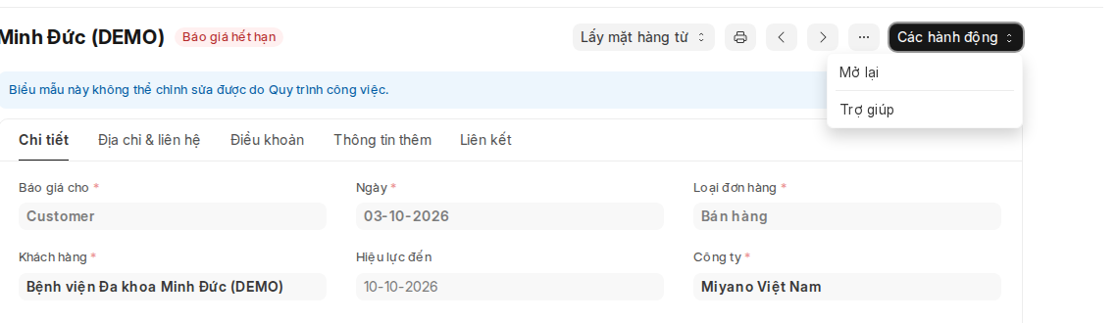
Hình 45 – Báo giá hết hạn: hành động duy nhất là "Mở lại"
Báo giá ở Khách từ chối và Miyano từ chối không mở lại được.

B9. Sau khi khách đồng ý
Khi khách bấm Đồng ý trên cổng, hệ thống tự làm, nhân viên không phải thao tác:
- Yêu cầu báo giá được ghi sổ, trạng thái Khách đã đồng ý. Đầu biểu mẫu có dòng nền xanh: "Khách đã đồng ý trên cổng — hệ thống đã sinh đơn hàng …. Không tạo đơn thứ hai từ báo giá này." Bấm mã đơn trong dòng đó để mở đơn.
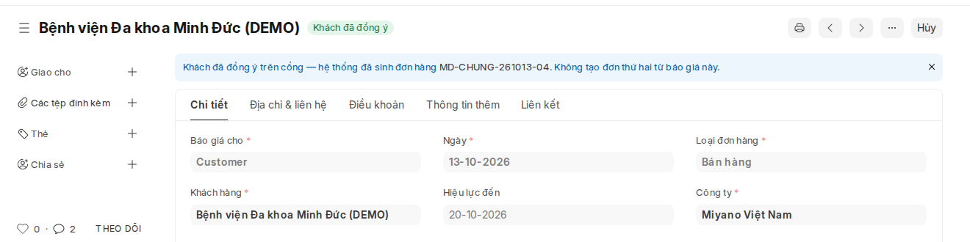
Hình 46 – Báo giá ở "Khách đã đồng ý": dòng dẫn tới đơn đã sinh; không còn nút tạo đơn
- Một Đơn bán hàng được tạo ở Chờ Miyano xác nhận, mang mã yêu cầu của khách. Trong khối Cổng khách hàng, Loại đơn là Theo báo giá. Đơn chỉ gồm hàng có mã, đơn giá đúng bằng giá khách đã đồng ý.
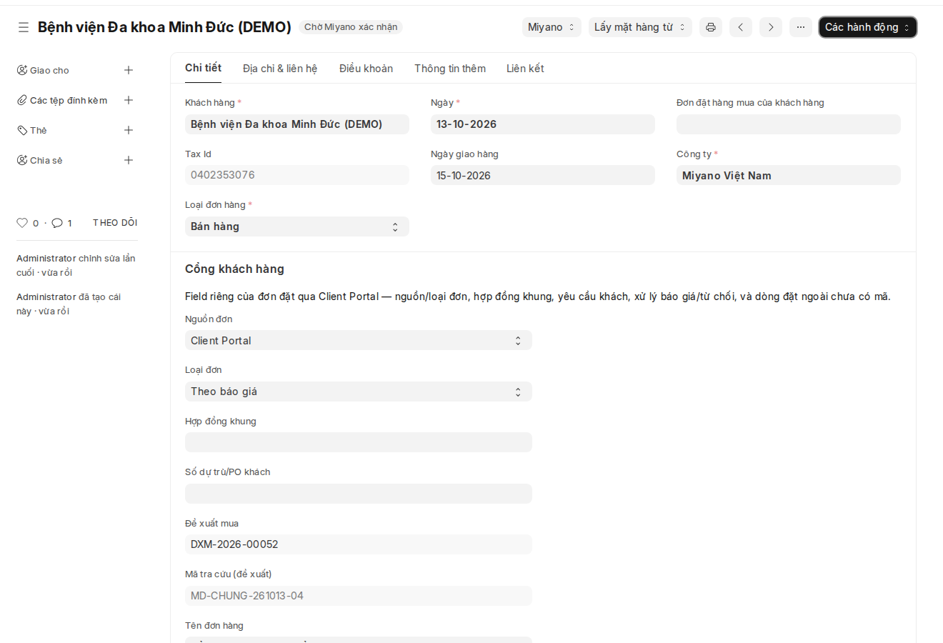
Hình 47 – Đơn "Theo báo giá" ở "Chờ Miyano xác nhận"
- Đơn giá từng dòng được ghi vào Bảng giá của khách. Phần Hoạt động của đơn ghi bảng giá nào, ai đồng ý, mặt hàng nào, giá cũ → giá mới.
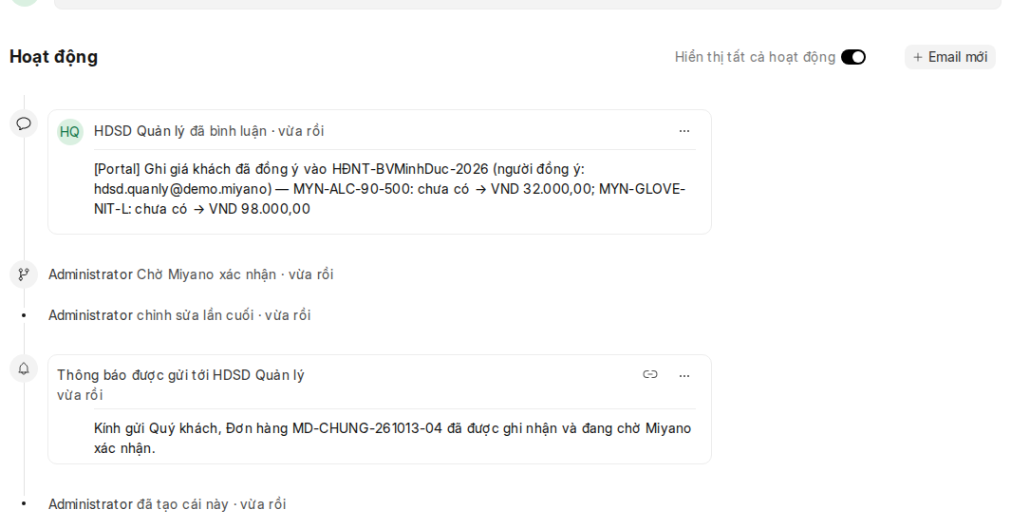
Hình 48 – Phần Hoạt động của đơn: "[Portal] Ghi giá khách đã đồng ý vào …"
Việc còn lại của nhân viên: mở đơn, bấm Các hành động → Xác nhận như đơn thường.
Chốt "đơn giá khác giá khách đã đồng ý". Nếu đơn giá trên đơn bị sửa khác giá khách đã đồng ý, hệ thống không cho xác nhận và báo: "Đơn giá của … khác giá khách đã đồng ý — gửi khách duyệt lại trước khi xác nhận." Cách xử lý: sửa đơn giá về đúng giá đã đồng ý; hoặc nếu thật sự phải đổi giá thì bấm Gửi khách duyệt trên đơn để khách đồng ý lại.
Báo giá của cổng đã đồng ý được hệ thống giữ chặt với đơn của nó:
- Trên báo giá không còn nút tạo Đơn bán hàng và nút Đặt là đã mất; chỉ còn Hủy.
- Không lập được đơn thứ hai từ báo giá của cổng, kể cả bằng Lấy mặt hàng từ → Báo giá trên một đơn nháp. Hệ thống báo: "Báo giá của cổng đã có đơn hàng … — không tạo đơn thứ hai."
- Báo giá của cổng chưa được khách đồng ý thì không lập đơn tay từ nó được: "Đơn hàng của báo giá … chỉ sinh ra khi khách đồng ý trên cổng — không tạo tay từ báo giá của cổng."
- Hủy báo giá chỉ làm được khi đơn của nó không còn hiệu lực. Đơn còn sống thì hệ thống chặn: "Báo giá … của cổng khách hàng đã sinh đơn hàng … và đơn đó còn hiệu lực. Trước khi huỷ báo giá, phải huỷ đơn hàng … (nếu đã xác nhận) hoặc bấm «Từ chối» trên đơn (nếu còn chờ xác nhận)."

B10. Báo giá nhân viên tự lập ngoài cổng
Báo giá nhân viên tự lập trên Desk (không bắt nguồn từ cổng) đi cùng bộ trạng thái ở trên, với các khác biệt:
- Không hiện trên cổng của khách, kể cả khi cùng khách hàng.
- Không bị kiểm ba điều kiện ở B4 và không bị hệ thống tự đóng khi hết hạn.
- Ở Chờ khách đồng ý có thêm hành động Ghi nhận khách đồng ý: khách ngoài cổng không có tài khoản để tự bấm, nên nhân viên ghi nhận thay. Hành động này không có trên báo giá của cổng — ở đó chỉ chính khách bấm đồng ý được.
Nhân bản một báo giá của cổng (Duplicate) cho ra một báo giá nội bộ: bản sao không mang nguồn cổng, phiếu gốc, khoa phòng, tên đơn hàng hay hàng khách gõ tay, và không hiện trên cổng của khách.
────────────────────────────────────────────────────────────

C — Bảng tra

C1. Trạng thái
Trạng thái trên Desk | Bệnh viện thấy (nhóm) | Ai đang giữ việc | Bệnh viện thấy giá?
(chưa có báo giá — phiếu của khoa) | Nháp / chờ duyệt nội bộ | Bệnh viện (khoa gửi, quản lý duyệt) | Không
Chờ Miyano báo giá | Miyano đang báo giá | Miyano | Không, kể cả giá đã điền trước đó
Chờ khách đồng ý | Chờ anh/chị đồng ý | Bệnh viện | Có, tải được PDF
Khách đã đồng ý | Đã đồng ý | Hết việc trên báo giá; đơn hàng chờ Miyano xác nhận | Có
Khách từ chối | Đã đóng | Kết thúc | Có
Miyano từ chối | Đã đóng | Kết thúc | Không
Báo giá hết hạn | Đã đóng | Kết thúc, trừ khi Sales Manager Mở lại | Có

C2. Ai được bấm gì
Hành động | Ở đâu | Khi báo giá ở | Ai
Đặt hàng (gửi yêu cầu báo giá) | Cổng | — | Quản lý bệnh viện
Gửi duyệt | Cổng | — | Nhân viên khoa
Duyệt / Từ chối / Huỷ phiếu của khoa | Cổng | Chưa có báo giá | Quản lý bệnh viện
Đồng ý báo giá | Cổng | Chờ anh/chị đồng ý | Quản lý; nhân viên khoa (báo giá của khoa mình)
Từ chối… | Cổng | Chờ anh/chị đồng ý | Quản lý; nhân viên khoa (báo giá của khoa mình)
Sửa số lượng | Cổng | Chờ anh/chị đồng ý | Chỉ quản lý bệnh viện
Tải báo giá (PDF) | Cổng | Từ lúc Miyano đã gửi | Ai xem được báo giá đó
Gửi khách duyệt | Desk | Chờ Miyano báo giá | Nhân viên kinh doanh (Sales User)
Từ chối (có lý do) | Desk | Chờ Miyano báo giá | Nhân viên kinh doanh (Sales User)
Thu hồi để sửa | Desk | Chờ khách đồng ý | Nhân viên kinh doanh (Sales User)
Ghi nhận khách đồng ý | Desk | Chờ khách đồng ý, chỉ báo giá ngoài cổng | Nhân viên kinh doanh (Sales User)
Mở lại | Desk | Báo giá hết hạn | Quản lý kinh doanh (Sales Manager)

────────────────────────────────────────────────────────────

D — Sự cố thường gặp
Hiện tượng | Nguyên nhân và cách xử lý
Gửi một lần mà ra một đơn hàng và một yêu cầu báo giá | Đúng thiết kế: giỏ có cả hàng có giá và hàng chờ báo giá. Dòng nền xanh cuối giỏ đã báo trước
Không thấy yêu cầu vừa gửi trong tab Đơn hàng | Yêu cầu báo giá nằm ở tab Yêu cầu báo giá. Nó chỉ sang tab Đơn hàng sau khi đồng ý
Mở yêu cầu mà không thấy giá | Yêu cầu đang ở "Miyano đang báo giá". Giá hiện khi Miyano gửi (hoặc gửi lại sau khi đơn vị sửa số lượng)
Bấm tải PDF, báo "Báo giá này chưa được gửi. Vui lòng đợi Miyano báo giá." | Như trên: chưa có báo giá để tải
"… số lượng phải lớn hơn 0. Không cần mặt hàng nào nữa thì từ chối báo giá." | Không bỏ riêng một dòng được. Giữ số lượng lớn hơn 0, hoặc từ chối cả báo giá rồi gửi yêu cầu mới
"Chưa sửa số lượng dòng nào." | Bấm Gửi lại để báo giá khi chưa đổi số nào. Đổi ít nhất một dòng, hoặc bấm ✕ Huỷ sửa số lượng
Nhân viên khoa không thấy nút Sửa số lượng | Chỉ quản lý của đơn vị sửa được số lượng trên báo giá
Nhân viên khoa mở một báo giá, thấy "Không tìm thấy chứng từ." | Báo giá đó thuộc khoa khác hoặc toàn viện
Báo giá hiện "Báo giá đã quá hạn hiệu lực…", không còn nút | Đã quá ngày hiệu lực. Gửi yêu cầu mới, hoặc đề nghị Miyano mở lại
Trong đơn sinh từ báo giá, một mặt hàng có "—" ở cột SL DUYỆT (có khi cả SL ĐỀ XUẤT) | Đó là mặt hàng không có mã lúc gửi (hàng tự khai, Miyano khớp mã khi báo giá) nên không có dòng tương ứng trên phiếu để duyệt. Cột SL ĐẶT, đơn giá và thành tiền vẫn đúng theo báo giá
(Desk) Không thấy lối tắt Yêu cầu báo giá trong "Kho khách hàng" | Tài khoản cần vai kinh doanh. Đã có vai mà vẫn không thấy thì báo quản trị hệ thống (xem Phần F)
(Desk) "Chưa gửi khách được — …" | Xem ba điều kiện ở B4: khớp mã hết hàng gõ tay, điền đủ đơn giá
(Desk) "Phải nhập lý do từ chối (tối thiểu 10 ký tự) trước khi chuyển trạng thái. Nhập ở mục «Cổng khách hàng» → ô «Lý do từ chối» rồi lưu, sau đó bấm lại «Từ chối»." | Làm đúng như thông báo: điền Lý do từ chối trong mục Cổng khách hàng, bấm Lưu, rồi Từ chối lại
(Desk) "Báo giá của cổng đã có đơn hàng … — không tạo đơn thứ hai." | Đơn đã được hệ thống sinh khi khách đồng ý. Mở đơn đó (dòng nền xanh đầu báo giá) thay vì lập đơn mới
(Desk) Không hủy được báo giá, báo "… đã sinh đơn hàng … và đơn đó còn hiệu lực …" | Xử lý đơn trước: hủy đơn (nếu đã xác nhận) hoặc Từ chối đơn (nếu còn chờ xác nhận), rồi mới hủy báo giá
(Desk) Sau khi bấm Gửi khách duyệt hiện "Vui lòng cấu hình Tài khoản Email đi mặc định…" | Hệ thống chưa cấu hình email gửi đi. Trạng thái vẫn chuyển và khách vẫn nhận thông báo trên cổng; chỉ email không được gửi. Báo quản trị hệ thống (xem Phần F)
(Desk) Không sửa được biểu mẫu, báo "Biểu mẫu này không thể chỉnh sửa được do Quy trình công việc" | Báo giá đang ở phía khách. Bấm Thu hồi để sửa trước
(Desk) Không xác nhận được đơn, báo "… khác giá khách đã đồng ý …" | Đơn giá trên đơn khác giá khách đồng ý. Xem B9
(Desk) Lịch sử ghi "Administrator" ở bước khách đồng ý / sửa số lượng | Bước của khách do hệ thống thực hiện thay. Người bấm thật được ghi trong dòng bình luận ngay cạnh ("… bởi …")

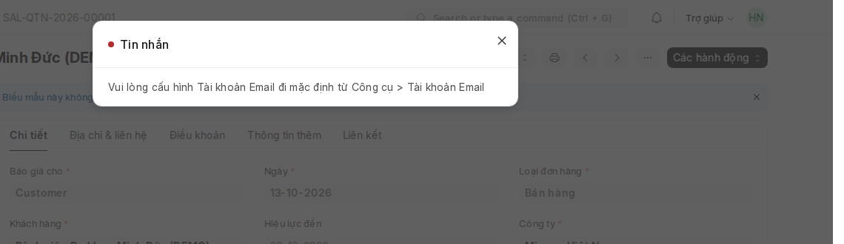
Hình 49 – Hộp báo thiếu cấu hình email sau khi bấm "Gửi khách duyệt": trạng thái vẫn chuyển, chỉ email không gửi được
────────────────────────────────────────────────────────────

E — Hệ thống cố ý KHÔNG làm
- Không chọn từng dòng của báo giá. Bệnh viện đồng ý hoặc từ chối cả báo giá. Không cần một mặt hàng thì từ chối và gửi yêu cầu mới.
- Không thêm, không bỏ dòng khi sửa số lượng. Chỉ đổi số lượng các dòng đang có, và phải lớn hơn 0.
- Báo giá khách đã từ chối không mở lại. Báo giá Miyano từ chối cũng vậy. Chỉ báo giá hết hạn mở lại được, và chỉ Sales Manager làm được.
- Nhân viên khoa không sửa số lượng báo giá, và chưa có đường "xin quản lý sửa" cho báo giá.
- Khách không thấy giá khi báo giá đang ở phía Miyano, kể cả giá đã từng thấy trước khi sửa số lượng: giá chưa được Miyano gửi lại thì chưa phải báo giá.
- Không ghi giá vào Bảng giá khi Miyano mới báo giá. Chỉ ghi khi khách bấm Đồng ý.
- Đơn "Mua lẻ" cũ đang dở vẫn đi nốt luồng cũ. Các đơn chờ báo giá lập trước bản này không được chuyển thành yêu cầu báo giá; chúng vẫn nằm ở tab Đơn hàng và trả lời trên chính đơn. Thẻ Tổng quan có dòng "… đơn cũ chờ đồng ý →" dẫn tới chúng.
- Đơn sinh từ báo giá không mang số dự trù/PO của khách. Ô Số dự trù/PO khách trên đơn để trống; nhân viên điền tay nếu cần.
- Không lập nhiều phiên bản cho một báo giá. Sửa giá làm trên chính báo giá đó qua Thu hồi để sửa.
- Báo giá Miyano tự lập trên Desk không hiện lên cổng. Cổng chỉ hiện báo giá bắt nguồn từ yêu cầu của chính bệnh viện.
────────────────────────────────────────────────────────────

F — Ghi chú cho quản trị hệ thống của Miyano
Mỗi lần cập nhật hệ thống lên bản có chức năng này, quản trị viên làm đủ ba việc; thiếu một việc thì người dùng sẽ gặp các hiện tượng ở Phần D.
- Chạy cập nhật cơ sở dữ liệu của hệ thống. Bước này tạo các trạng thái, hành động, mẫu in báo giá và thông báo mà chức năng cần.
- Khởi động lại các dịch vụ của hệ thống để bản mới có hiệu lực.
- Dựng lại giao diện và xoá bộ nhớ đệm. Chưa làm bước này thì nhân viên có thể không thấy lối tắt Yêu cầu báo giá trong "Kho khách hàng" dù đã đủ quyền, hoặc biểu mẫu Báo giá còn hiện theo bản cũ. Sau đó nhân viên tải lại trang.
Email. Email báo giá, email hết hạn và email từ chối chỉ gửi được khi hệ thống đã có tài khoản email gửi đi mặc định. Chưa cấu hình thì nhân viên thấy hộp "Vui lòng cấu hình Tài khoản Email đi mặc định từ Công cụ > Tài khoản Email" sau mỗi lần gửi báo giá hoặc từ chối; thông báo trên cổng vẫn tới khách, riêng email thì không.
Việc hằng ngày tự chạy. Mỗi ngày hệ thống tự đóng các báo giá quá hạn hiệu lực. Số ngày hiệu lực đặt trong phần cài đặt của cổng khách hàng (đang là 7 ngày).

